ĐẠI HỌC KINH DOANH VÀ CÔNG NGHỆ HÀ NỘI
KHOA CÔNG NGHỆ THÔNG TIN
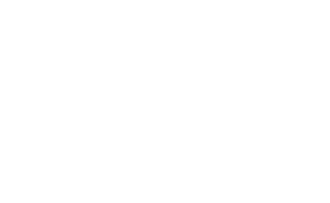


GIÁO TRÌNH

LẬP TRÌNH HƯỚNG ĐỐI TƯỢNG

Chủ biên : TS. Hoàng Xuân Thảo

Biên soạn: GS. Trần Anh Bảo

ThS. Triệu Thu Hương

(Dùng cho chương trình đào tạo hệ đại học)
Lưu hành nội bộ

HÀ NỘI - 2016

MỤC LỤC
LỜI NÓI ĐẦU 4
Chương 1. 5
TỔNG QUAN VỀ LẬP TRÌNH HƯỚNG ĐỐI TƯỢNG 5

1.1. Lịch sử phát triển 5
1.2. Khái niệm về lập trình hướng đối tượng(Object Oriented
Programming) và đặc trưng 7
1.3. Một số khái niệm cơ bản 8
1.4. Phương pháp phân tích bài toán theo tiếp cận đối tượng 13
Chương 2 15
LỚP –ĐỐI TƯỢNG 15
2.1. Định nghĩa lớp: tên lớp, các thành phần dữ liệu, phương thức 15
2.2. Phạm vi Private, Proteced, Public 17
2.3. Đối tượng, con trỏ đối tượng, mảng đối tượng 19
2.3.1. Đối tượng 19
2.3.2. Con trỏ đối tượng 21
2.3.3. Con trỏ this 21

2.4. Phương thức và lời gọi phương thức 22
2.5. Phương thức khởi tạo và phương thức hủy bỏ 25
2.5.1. Hàm tạo (Constructor) 25
2.5.2. Hàm hủy (Destructor) 32
2.6. Hàm bạn, lớp bạn 34
2.6.1. Hàm bạn 34
2.6.2. Lớp bạn 38
2.7. Lớp bao 38
2.8. Thành phần tĩnh (static) 41
2.10. Ứng dụng 42
Chương 3. KẾ THỪA 60
3.1. Sự kế thừa, lớp cơ sở và lớp dẫn xuất 60
3.2. Các hình thức kế thừa: private, protected, public 65

3.3. Hàm rạo, hàm hủy trong kế thừa 67
3.4. Lớp cơ sở ảo 69
3.4.1. Sự trùng tên trong kế thừa 69
3.4.2. Lớp cơ sở ảo 71
Chương 4. 73
ĐA HÌNH VÀ GIAO DIỆN 73
4.1. Định nghĩa chồng hàm, chồng toán tử 73
4.1.1. Chồng hàm 73
4.1.2. Chồng toán tử 73
4.2. Đa hình 78

2

4.2.1. Phương thức tĩnh và sự hạn chế của phương thức tĩnh 78
4.2.2. Phương thức ảo và tương ứng bội 80
4.3. Lớp cơ sở trừu tượng 86
4.3.1. Phương thức ảo thuần túy 86
4.3.2. Lớp cơ sở trừu tượng 86
4.3.3 Ứng dụng 86
4.4.Giao diện 91

SÁCH THAM KHẢO 93

3

LỜI NÓI ĐẦU

Đi cùng với sự phát triển của công nghệ thông tin, công nghệ phần cứng thì ngôn ngữ lập trình cũng không ngừng phát triển. Từ việc sử dụng ngôn ngữ lập trình để giải quyết các bài toán đơn giản nói chung và sử dụng được các ngôn ngữ lập trình cấu trúc để giải quyết được các bài toán tương đối phức tạp, các bài toán quản lý trong thực tế. Thì nay, với nhu cầu của xã hội với mong muốn giải quyết các bài toán phức tạp, nhanh chóng bằng ngôn ngữ lập trình, Lập trình hướng đối tượng ra đời nhằm giải quyết những khó khăn của các ngôn ngữ lập trình trước đó.

Lập trình hướng đối tượng là một phong cách lập trình mới dựa trên nền tảng coi mọi thành phần trong hệ thống đều là đối tượng. Một phong cách lập trình mới mẻ, đem lại vô số những lợi ích những kết quả đáng nể trong việc sử dụng nó để giải quyết các bài toán trong thực tế mà trước đây được cho là khó giải quyết.

Với phong cách lập trình này có vô số ngôn ngữ lập trình là thể hiện cụ thể của nó như C++, C#, Java…

Các ví dụ trong giáo trình được viết bằng ngôn ngữ C++ chạy thử nghiệm bằng Turbo C. Kết quả lấy từ các lần chạy thử nghiệm với các dữ liệu vào cụ thể. Tuy vậy chúng tôi nghĩ rằng có thể có một số lỗi khi ghép nối chương trình để soạn thảo nội dung cuốn sách này. Do vậy, các bạn đọc có nhu cầu sử dụng chương trình nguồn có thể liên hệ trực tiếp với tác giả hoặc đăng ký tài khoản tại khoa ĐT,TH trường CĐ Cộng Đồng Hà Nội để down load các ví dụ.

4

Chương 1.

TỔNG QUAN VỀ LẬP TRÌNH HƯỚNG ĐỐI TƯỢNG 1.1. Lịch sử phát triển

Lập trình (Programming): là sử dụng một hay một số cấu trúc dữ liệu cùng các câu lệnh của một ngôn ngữ lập trình cụ thể để giải quyết một bài toán cụ thể nào đó.

Lập trình tuyến tính

Tại thời điểm máy tính mới phát triển, các chương trình còn rất đơn giản chỉ vài chục dòng lệnh, chương trình được viết tuần tự với các câu lệnh nối tiếp nhau và được thực hiện từ đầu đến cuối.

Ưu điểm của phương pháp lập trình này là: ứng dụng cho các chương trình đơn giản, dễ hiểu.

Nhược điểm là: không thể giải quyết các bài toán phức tạp Lập trình cấu trúc (LTCT)

Khoa học máy tính phát triển, đòi hỏi giải quyết các bài toán phức tạp trên máy tính. Phương pháp lập trình cấu trúc ra đời. Với phương pháp lập trình cấu trúc, chương trình được tổ chức thành các chương trình con và mỗi chương trình con đảm nhận xử lý một công việc cụ thể. Chương trình chính sẽ gọi tới các chương trình con theo một giải thuật hoặc một cấu trúc xác định.

Các chương trình con độc lập tương đối với nhau do vậy việc phân công lập trình cho các nhóm lập trình viên đối với bài toán lớn, phức tạp là hoàn toàn có thể được.

Pascal, C là một trong những ngôn ngữ lập trình cấu trúc điển hình. Tuy nhiên khi sử dụng phương pháp lập trình cấu trúc các nhóm lập trình viên gặp phải một vấn đề lớn đó là việc tổ chức dữ liệu trên máy tính. Bởi đặc trưng cơ bản của lập trình cấu trúc là:

Chương trình= Cấu trúc dữ liệu+ Giải thuật;

Như vậy người lập trình phải có kiến thức vững về cấu trúc dữ liệu. Một điều đáng lưu tâm là giải thuật của chương trình lại phụ thuộc rất nhiều vào cấu trúc dữ liệu, do vậy chỉ cần có một chút ít sự thay đổi trong cấu trúc dữ liệu cũng có thể làm thay đổi giải thuật và phải viết lại chương trình. Điều này cho thấy việc xây dựng những dự án phần mềm lớn bằng phương pháp lập trình cấu trúc là không phù hợp.

Lập trình hướng đối tượng (LTHĐT)

Sự ra đời của ngôn ngữ lập trình hướng đối tượng nhằm xóa bỏ những khuyết điểm của ngôn ngữ LTCT. Đặc trưng của phương pháp LTHĐT là thiết kế chương trình xoay quanh dữ liệu của hệ thống, mọi thao tác xử lý của hệ thống được gắn với dữ liệu. Khi đó, một sự thay đổi nhỏ dữ liệu của hệ thống chỉ ảnh hưởng đến một số nhỏ các hàm xử lý liên quan. Một yêu tố

5

quan trọng nữa của lập trình hướng đối tượng là cách tiếp cận bài toán trở nên gần gữ và thực tế hơn. Hãy quan sát ví dụ sau:
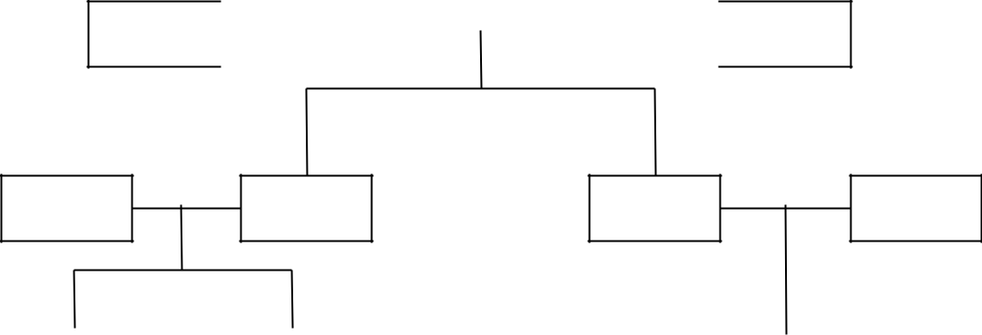

Hùng 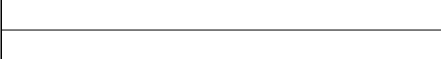 Lan

Thịnh | Vân | Tuấn | Thúy

Hải |  | Bình
Hải |  | Bình |  | Trang

Hình 1.1. Cây quan hệ trong một gia đình

Nếu muốn mô tả cây quan hệ trên vào bộ nhớ máy tính sử dụng phương pháp lập trình cấu trúc ta phải xây dựng một cấu trúc dữ liệu để biểu diễn được cây quan hệ này. Muốn mô tả được câu quan hệ trên vào máy tính thì với phương pháp LTCT bạn phải sử dụng con trỏ và phải xây dựng những giải thuật cập nhập thông tin trên cây quan hệ đó. Các giải thuật trên cây quan hệ này là không hề đơn giản, đồng thời để trả lời các yêu cầu bài toán về mối quan hệ giữa các thành phần trong cây quan hệ là rất phức tạp trong trường hợp này. Đặc biệt khi sơ đồ cây quan hệ được mở rộng theo chiều rộng thì mọi việc lại càng trở lên khó khăn.

Nếu bạn sử dụng phương pháp tiếp cận LTHĐT thì bài toán quan hệ gia đình được xem như bài toán quản lý tập các đối tượng con người như sau:
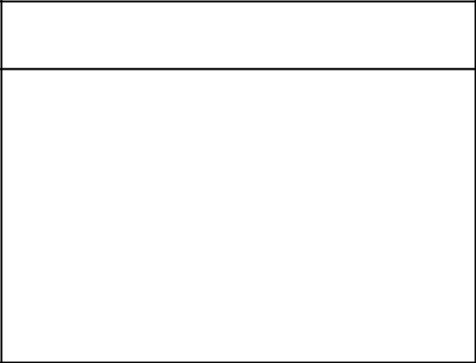

Con người

Tên?
Cha?
Mẹ?
Anh em?
Con cái?

Vợ/chồng?

Hình 1.2. Mô tả lớp con người

6

Rõ ràng việc mô tả bằng lớp người như trên làm cho bài toán trở lên đơn giản hơn, các quan hệ giữa người với người được xác định ngay trong cấu trúc lớp với dữ liệu cụ thể (Cha, mẹ, an hem, con cái, Vợ /chồng). Khi đó việc xác định quan hệ giữa một đối tượng người cụ thể A với một đối tượng người cụ thể B sẽ đơn giản hơn rất nhiều so với phương pháp LTCT.

1.2. Khái niệm về lập trình hướng đối tượng(Object Oriented Programming) và đặc trưng

Lập trình hướng đối tượng đặt trọng tâm vào đối tượng, yếu tố quan trọng trong quá trình phát triển chương trình và nó không cho phép dữ liệu chuyển động tự do trong hệ thống. Dữ liệu được gắn chặt với từng hàm thành các vùng riêng mà các hàm đó tác động lên và nó được bảo vệ cấm các hàm bên ngoài không được truy nhập một cách tuỳ tiện. LTHĐT cho phép chúng ta phân tích bài toán thành tập các thực thể được gọi là các đối tượng và sau đó xây dựng các dữ liệu cùng với các hàm xung quanh các đối tượng đó. Tổ chức dữ liệu và hàm trong các chương trình hướng đối tượng được mô tả như trong hình dưới đây [1]
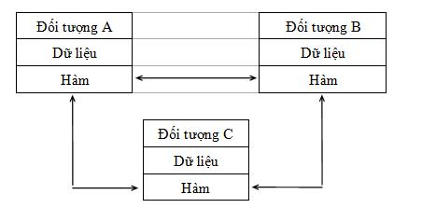

Hình 1.3. Tổ chức dữ liệu và hàm trong chương trình HĐT

Dữ liệu của một đối tượng chỉ có thể được truy nhập bởi chính các hàm xác định trong đối tượng đó. Tuy nhiên các hàm của đối tượng này có thể truy nhập tới các hàm của đối tượng khác, nghĩa là các đối tượng trao đổi với nhau thông qua việc trao đổi thông báo.

LTHĐT có những đặc tính chủ yếu sau:
- Tập chung vào dữ liệu thay cho các hàm.
- Chương trình được chia thành các đối tượng.
- Các cấu trúc dữ liệu được thiết kế sao cho đặc tả được các đối
tượng.

- Các hàm xác định trên các vùng dữ liệu của đối tượng được gắn với nhau trên cấu trúc dữ liệu đó.
- Dữ liệu được bao bọc, che giấu và không cho phép các hàm ngoại

7

lai truy nhập tự do.
  - Các đối tượng trao đổi với nhau thông qua các hàm.

  - Dữ liệu và các hàm mới có thể dễ dàng bổ sung vào đối tượng nào đó khi cần thiết.
  - Chương trình được thiết kế theo cách tiếp cận bottom-up (dưới-
lên).
Để hiểu rõ về lập trình hướng đối tượng ta cần tìm hiểu các khái niệm

sau:
- Đối tượng
- Lớp
- Trừu tượng hoá dữ liệu
- Kế thừa
- Tương ứng bội
- Liên kết động
- Truyền thông báo

1.3. Một số khái niệm cơ bản
Trừu tượng hóa(Abstraction)

Là một kỹ thuật chỉ quan tâm đến những chi tiết cần thiết của vấn đề nghiên cứu mà bỏ qua những chi tiết không cần thiết (không quan tâm) và coi vấn đề chỉ gồm những chi tiết cần thiết đó mà thôi.

Ví dụ những thông tin sau là những đặc tính khi nói về con người:
- Tên
- Tuổi
- Địa chỉ

- Chiều cao

- Màu mắt
- Màu tóc
- Màu da
- Sở thích

- …

Sinh viên là con người tuy nhiên khi lưu trữ thông tin sinh viên ta bỏ các các chi tiết không cần thiết như:
- Màu da
- Màu tóc

- Màu mắt
- Sở thích
- ….
Mà chỉ quan tâm đến các thông tin:

- Tên

8

- Tuổi
- Địa chỉ

- SCMT
- Lớp

- Mã sv
- Họ tên bố

- Họ tên mẹ

Trừu tượng hóa dữ liệu (data abstraction):

Là tiến trình xác định nhóm các thuộc tính và hành động liên quan đến một thực thể đặc thù trong ứng dụng đang phát triển.

Kiểu dữ liệu trừu tượng (abstract data structure)

Như vậy có thể hiểu một cách đơn giản kiểu dữ liệu trừu tượng là kiểu dữ liệu được xây dựng dựa trên sự trừu tượng hóa và sự trừu tượng hóa dữ liệu.

Đối tượng (object), lớp (class), thể hiện (instance)
Đối tượng (object)

Đối tượng là khái niệm được coi là chìa khóa của LTHĐT. Trong thế giới thực có vô số đối tượng như:


Đồng hồ Con mèo Tam giác
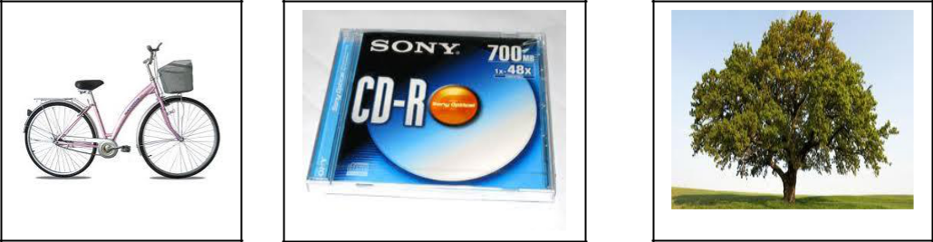

Xe đạp Đĩa CD Cái cây

Hình 1.4. Các đối tượng trong thế giới thực

9

Đối với hệ thống hướng đối tượng thì mọi thứ đề là đối tượng. Mỗi đối tượng trong thế giới thực đều có những trạng thái và hành động như:
 |  | Trạng thái |  | Hành động
Con mèo | • | Tên | • | Kêu
 | • | Màu lông | • | Vẫy đuôi
 | • | Vui sướng | • | Chạy
 |  |  | • | Ăn
 |  |  | • | Bắt chuột
Xe đạp | • | Bánh răng | • | Tăng tốc
 | • | Bàn đạp | • | Giảm tốc
 | • | Dây xích | • | Chuyển | bánh
 | • | Bánh xe |  | răng

Các đối tượng phần mềm (software object) được dùng để biểu diễn các đối tượng trong thế giới thực. Các đối tượng phần mềm cũng có trạng thái và hành động tuy nhiên trạng thái thường được gọi là thuộc tính (attribute; property) để duy trì trạng thái của đối tượng và có phương thức (method) để thực hiện các hành động của đối tượng.

Như vậy ta có thể định nghĩa đối tượng là một thực thể cụ thể bao gồm các thuộc tính và phương thức có liên quan.
Một đối tượng cụ thể được gọi là một thể hiện (instance)

Ví dụ : Quả táo mà tôi đang ăn có màu vỏ đỏ, rất ngọt và có xuất xử là
Mỹ.

Lớp (Class)

Trong thế giới thực thông thường có nhiều loại đối tượng cùng loại. Chẳng

hạn chiếc xe đạp của bạn chỉ là một trong hàng tỉ chiếc xe đạp trên thế giới. Tương tự, trong một chương trình hướng đối tượng có thể có nhiều đối tượng cùng loại và chia sẻ những đặc điểm chung. Sử dụng thuật ngữ hướng đối tượng, chúng ta có thể nói rằng chiếc xe đạp của bạn là một thể hiện của lớp xe đạp. Các xe đạp có một vài trạng thái chung (bánh răng hiện tại, số vòng quay hiện tại, hai bánh xe) và các hành động (chuyển bánh răng, giảm tốc).

Tuy nhiên, trạng thái của mỗi xe đạp là độc lập và có thể khác với các trạng thái của các xe đạp khác. Trước khi tạo ra các xe đạp, các nhà sản xuất thường thiết lập một bảng thiết kế (blueprint ) mô tả các đặc điểm và các yếu tố cơ bản của xe đạp. Sau đó hàng loạt xe đạp sẽ được tạo ra từ bả n thiết kế này. Không hiệu quả nếu như tạo ra một bản thiết kế mới cho mỗi xe đạp được sản xuất.

10

Trong phần mềm hướng đối tượng cũng có thể có nhiều đối tượng cùng loại chia sẻ những đặc điểm chung như là: các hình chữ nhật, các mẫu tin nhân viên, các đoạn phim, … Giống như là các nhà sản xuất xe đạp, bạn có thể tạo ra một bảng thiết kế cho các đối tượng này. Một bảng thiết kế phần mềm cho các đối tượng được gọi là lớp (class).

Lớp là một thiế kế hay mẫu cho các đối tượng cùng kiểu.
Một đối tượng là một thể hiện cụ thể của lớp

Ví dụ: Lớp Xe đạp, Lớp Ô tô, Lớp thực vật, Lớp hoa quả… Kế thừa(inheritance)

Một trong những khái niệm quan trọng của LTHĐT là sự kế thừa. Sự kế thừa cho phép định nghĩa một lớp mới dựa trên lớp cơ sở đã tồn tại, có bổ sung thêm các phương thức hay thành phần dữ liệu mới.

Khả năng kế thừa cho phép ta sử dụng lại dễ dàng các module chương trình mà không cần thay đổi các module đó.

Lớp cơ sở hay còn gọi là lớp cha (superclass) là lớp có thuộc tính hay hành động được thừa hưởng bởi một hay nhiều lớp khác.

Lớp dẫn xuất hay còn gọi là lớp con (subclass) là lớp thừa hưởng một vài đặc tính chung của lớp cha và them vào những đặc tính riêng khác.
Ví dụ:

- Xe đạp leo núi, xe đua là những lớp con của lớp xe đạp. Lớp xe đạp leo lũi không những có banh răng, số vòng quay trên phút và tốc độ giống như các xe đạp khác mà còn thêm một vài loại bánh răng khác.

- Lớp Sinh viên, Giáo viên là lớp con của lớp Người. Lớp sinh viên ngoài những thông tin họ tên, ngày sinh, giới tính, địa chỉ, số cmt thì còn có thêm các thông tin như: lớp, mã sv, điểm các môn học…

Đa hình

Một khái niệm quan trọng nữa trong LTHĐT là khái niệm tương ứng bội. Tương ứng bội là khả năng của một khái niệm (như các phép toán) có thể được xuất hiện ở nhiều dạng khác nhau. Khái niệm tương ứng bội chúng ta có thể bắt gặp như là khái niệm tính đa hình (polymorphim).Ví dụ, phép + có thể biểu diễn cho phép "cộng" các số nguyên (int), số thực (float), số phức (complex) hoặc xâu ký tự (string) v.v... Hành vi của phép toán tương ứng bội phụ thuộc vào kiểu dữ liệu mà nó sử dụng để xử lý. Hình 3-5 cho chúng ta thấy hàm có tên là VE có thể sử dụng để vẽ các hình khác nhau phụ thuộc vào tham số (được phân biệt bởi số lượng, kiểu của tham số) khi gọi để thực hiện.

11

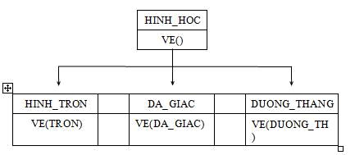

Hình 1.5. Tương ứng bội của hàm VE()

Hàm VE() là hàm tương ứng bội và nó được xác định tuỳ theo ngữ cảnh khi sử dụng.

Tương ứng bội đóng vai trò quan trọng trong việc tạo ra các đối tượng có cấu trúc bên trong khác nhau nhưng có khả năng cùng dùng chung một giao diện bên ngoài (như tên gọi). Điều này có nghĩa là một lớp tổng quát các phép toán được định gnhĩa theo cùng một cách giống nhau. Tương ứng bội là mở rộng khái niệm sử dụng lại trong nguyên lý kế thừa.

Liên kết động

Liên kết động là dạng liên kết các hàm, thủ tục khi chương trình thực hiện các lời gọi tới các hàm, thủ tục đó. Như vậy trong liên kết động, nội dung của đoạn chương trình ứng với thủ tục, hàm sẽ không được biết cho đến khi thực hiện lời gọi tới thủ tục, hàm đó. Liên kết động liên quan chặt chẽ tới tương ứng bội và kế thừa. Chúng ta hãy lưu ý hàm VE() trong Hình 4-5. Theo nguyên lý kế thừa thì mọi đối tượng đều có thể sử dụng hàm này để vẽ hình theo yêu cầu. Tuy nhiên, thuật toán thực hiện hàm VE() là duy nhất đối với từng đối tượng HINH_TRON, DA_GIAC, DUONG_THANG và vì vậy hàm VE() sẽ được định nghĩa lại khi các đối tượng tương ứng được xác định. Khi thực hiện, ví dụ như khi vẽ một hình tròn, đoạn chương trình ứng với hàm VE() hình tròn được gọi ra để thực hiện.

Truyền thông báo

Chương trình hướng đối tượng (được thiết kế và lập trình theo hướng đối tượng) bao gồm một tập các đối tượng và mối quan hệ giữa các đối tượng với nhau. Vì vậy, lập trình trong ngôn ngữ hướng đối tượng bao gồm các bước sau:

- Tạo ra các lớp xác định các đối tượng và hành vi của chúng.
- Tạo ra các đối tượng theo định nghĩa của các lớp.
- Xác định sự trao đổi giữa các đối tượng.

Các đối tượng gửi và nhận thông tin với nhau giống như con người trao đổi với nhau. Chính nguyên lý trao đổi thông tin bằng cách truyền thông báo cho phép chúng ta dễ dàng xây dựng được hệ thống mô phỏng gần hơn

12

những hệ thống trong thế giới thực. Truyền thông báo cho một đối tượng tức là báo cho nó phải thực hiện một việc gì đó. Cách ứng xử của đối tượng sẽ được mô tả ở trong lớp thông qua các hàm (hay còn được gọi là lớp dịch vụ).

Trong chương trình, thông báo gửi đến cho một đối tượng chính là yêu cầu thực hiện một công việc cụ thể, nghĩa là sử dụng những hàm tương ứng để xử lý dữ liệu đã được khai báo trong đối tượng đó. Vì vậy, trong thông báo phải chỉ ra được hàm cần thực hiện trong đối tượng nhận thông báo. Hơn thế nữa,thông báo truyền đi phải xác định tên đối tượng, tên hàm (thông báo) và thông tin truyền đi. Ví dụ, lớp CONG_NHAN có thể hiện là đối tượng cụ thể được đại diện bởi Ho_Ten nhận được thông báo cần tính lương thông qua hàm TINH_LUONG đã được xác định trong lớp CONG_NHAN. Thông báo đó sẽ được xử lý như sau:

CONG_NHAN.TINH_LUONG (Ho_Ten)

Đối tượng Thông báo Thông tin

Mỗi đối tượng chỉ tồn tại trong thời gian nhất định. Đối tượng được tạo ra khi nó được khai báo và sẽ bị huỷ bỏ khi chương trình ra khỏi miền xác định của đối tượng đó. Sự trao đổi thông tin chỉ có thể thực hiện trong thời gian đối tượng tồn tại.

1.4. Phương pháp phân tích bài toán theo tiếp cận đối tượng

Với tư duy hướng đối tượng, mọi hệ thống thực được cấu thành bởi các đối tượng và sự liên hệ giữa chúng với nhau và bên ngoài.

Phương pháp phân tích bài toán theo hướng đối tượng là phương pháp trong đó lấy đối tượng làm vai trò trung tâm của quá trình phân tích, lập trình; Đối với mỗi bài toán cụ thể, tìm mọi cách phân tích cách thành phần ( đặc biệt là thành phần dữ liệu) thành các đối tượng cụ thể để từ đó xây dựng các lớp đối tượng cần thiết để giải quyết bài toán đó.

Xác định các đối tượng là xác định các thành phần dữ liệu và hành vi của nó.

Ví dụ: Khi xem xét bài toán nhập vào danh sách sinh viên gồm n sinh viên với những thông tin: Họ và tên, Ngày sinh, Giới tính, Địa chỉ, Lớp và hiển thị thông tin theo ngày sinh tăng dần.

- Trong bài toán này có thể nhận định sinh viên là một đối tượng gồm các thành phần dữ liệu Họ và tên, Ngày sinh, Giới tính, Địa chỉ, Lớp và các hành vi có thể có là đưa vào thông tin một sinh viên, hiển thị lại thông tin sinh viên.

- Ngoài ra còn đối tượng nữa là danh sách sinh viên gồm thành phần dữ liệu: số lượng sinh viên của danh sách (n), vùng dữ liệu lưu thông tin các sinh viên (mảng ); hành vi của đối tượng danh sách là nhập vào thông tin của n sinh viên, hiển thị thông tin của n sinh viên theo ngày sinh tăng dần.

13

Ngôn ngữ hỗ trợ những đặc tính của LTHĐT được gọi là ngôn ngữ LTHĐT như: C++, Smalltalk, Object Pascal, Eiffel…

Trong tài liệu này chúng ta tiếp cận lập trình hướng đối tượng dựa trên ngôn ngữ C++. Sự mở rộng giữa C và C++ sẽ được trình bày ở phần phu lục 1.

14

Chương 2
LỚP –ĐỐI TƯỢNG

Như đã khẳng định ở chương thứ nhất, lớp và đối tượng là hai khái niệm trung tâm của lập trình hướng đối tượng. Lớp còn gọi là lớp đối tượng được dung để mô tả tập các đối tượng cùng kiểu, trong khi đó mỗi đối tượng thuộc về một lớp cụ thể được dùng để chỉ một thực thể cụ thể của lớp nào đó.

2.1. Định nghĩa lớp: tên lớp, các thành phần dữ liệu, phương thức

Khi khai báo lớp ta cần khai báo thành phần dữ liệu (thuộc tính) của để lưu thông tin về các đối tượng và thành phần phương thức là thành phần sẽ tác động lên dữ liệu và có thể làm thay đổi nội dung của dữ liệu. Vì vậy, công việc cần làm trước khi định nghĩa lớp là cần xác định lớp có những thành phần thuộc tính gì và phương thức gì. Chẳng hạn bạn cần khai báo lớp Phân số thì cần xác định được thành phần dữ liệu của lớp phân số:

Lớp Phân số

TS

MS

Đối tượng 1

7 | Tử số: 7
9 | Mẫu số: 9
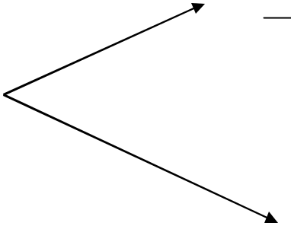

Đối tượng 2

- 9

27

Tử số: -9

Mẫu số: 27

Hình 2.1. Lớp Phân số và đối tượng cụ thể của lớp phân số.

Và cần xác định các phương thức của lớp phân số như: nghịch đảo, phủ định, cộng phân số, rút gọn…

Hoặc khi khai báo lớp Người thì cần xác định thành phần thuộc tính của lớp người:

15

Đối tượng 1
Lớp người


Họ và tên: Nguyễn Thu

Hiền
Ngày sinh:2/3/1987
Giới tính: Nữ
Địa chỉ: 3 Phố Huế, Hà Nội

Số CMT: 012433763

 |  | Đối tượng 2
 |  |  | Họ và tên: Ngô Văn Nam
 |  |  | Ngày sinh: 4/5./987
 |  |  | Giới tính: Nam
Họ và tên: |  |  | Địa chỉ: Cổ Loa, Đông Anh,
Ngày sinh: |  |  | Hà Nội
Giới tính: |  |  | Số CMT: 012134088
Địa chỉ:
Số CMT:


Hình 2.2. Lớp Người với thành phần dữ liệu và đối tượng cụ thể của lớp người.

Và cũng cần xác định các phương thức của lớp người như: ăn, uống, đi, nói, viết, hát…

Như đã phân tích ở trên lớp là một thiết kế hay mẫu cho các đối tượng cùng kiểu. Khi khai báo và xây dựng lớp ta khai báo các thuộc tính và phương thức chung của các đối tượng trên lớp.

Định nghĩa lớp theo mẫu sau:

class tên_lớp
{
  - Khai báo các thành phần dữ liệu (thuộc tính)
  - Khai báo các phương thức (hành vi)
} ;

  - Định nghĩa (xây dựng) các phương thức Tên lớp đặt theo quy tắc đặt tên hằng, tên biến

Ví dụ 2.1. Định nghĩa lớp Phân số class Phanso

{
int tuso;//tử số
int mauso;//mẫu số

16

public:
void nhapps();//Phương thức để nhập giá trị cho thành phần dữ
liệu

void hienthi();//Phương thức để hiển thị giá trị các thành phần dữ liệu
};

Ví dụ 2.2. Định nghĩa lớp Người

class Nguoi
{
char hoten[35];//họ và tên
char ngaysinh[10];//ngày tháng năm sinh
int gioitinh;//giới tính
char diachi[100];//địa chỉ
char email[40];//thư điện tử
char CMT[10];//số chứng minh thư
public:
void nhaptt();//Phương thức để nhập giá trị cho thành phần dữ

liệu
void hienthi();//Phương thức để hiển thị giá trị các thành phần dữ
liệu
};

Ví dụ 2.3. Định nghĩa lớp Điểm trong hệ tọa độ xOy

class Diem
{
double x; //hoành độ
double y;//tung độ
public:

void nhapd();//Phương thức để nhập giá trị cho thành phần hoành độ và tung độ

void hienthi();//Phương thức để hiển thị giá trị hoành độ, tung độ của điểm

float KC2D(Diem P);//Phương thức để tính khoảng cách giữa hai điểm trên trục tọa độ xOy
};

2.2. Phạm vi Private, Proteced, Public

Khi báo các thành phần của lớp (thuộc tính và phương thức) có thể dùng các từ khoá private và public để quy định phạm vi sử dụng của các thành phần. Nếu không quy định cụ thể (không dùng các từ khoá private và public) thì C++ hiểu đó là private.

Private

17

Các thành phần được khai báo sau từ khóa private chỉ được sử dụng bên trong lớp (các phương thức bên trong lớp có thể sử dụng).
Ví dụ 2.4. Khai báo với phạm vi private

class Hinhchunhat
{
private://khai báo phạm vi private

double cd;//chiều dài hình chữ nhật
double cr;//chiều rộng hình chữ nhật
public:
void nhaptt();//Phương thức để nhập giá trị cho thành phần dữ
liệu

void hienthi();//Phương thức để hiển thị giá trị các thành phần dữ liệu
double dientich()
{
return cd*cr; //hoàn toàn có thể sử dụng thành phần cd và
cr ở đây
}
};

void main()
{
Hinhchunhat h1; //h1 là một đối tượng của lớp hinhchunhat

h1.cd=7; //câu lệnh lỗi không được phép truy cập thành phần cd vì thuộc phạm vi private
h1.cr=5; //câu lệnh lỗi không được phép truy cập thành phần cr
vì thuộc phạm vi private
…
}

Khai báo thành phần dữ liệu là private để bảo đảm tính giấu kín, bảo vệ an toàn dữ liệu của lớp, không cho phép các hàm bên ngoài xâm nhập vào dữ liệu của lớp.

Public

Các thành phần public (công cộng) được phép sử dụng ở cả bên trong và bên ngoài lớp.
Ví dụ 2.5. Khai báo với phạm vi public

class Hinhchunhat
{
private://khai báo phạm vi private
double cd;//chiều dài hình chữ nhật
double cr;//chiều rộng hình chữ nhật

18

public:
void nhaptt();//Phương thức để nhập giá trị cho thành phần dữ
liệu

void hienthi();//Phương thức để hiển thị giá trị các thành phần dữ liệu
double dientich()

{
return cd*cr;
}
};
void main()
{
Hinhchunhat h1; //h1 là một đối tượng của lớp hinhchunhat

h1.dientich(); //gọi tới phương thức tính diện tích hoàn toàn có thể được thực hiện vì dientich() thuộc phạm vi public của lớp. …

}

Các phương thức thường khai báo là public để chúng có thể được gọi tới (sử dụng) từ các hàm khác trong chương trình.

Protected

Các thành phần protected được phép sử dụng ở bên trong lớp và lớp con của lớp mà nó cho phép kế thừa. Chúng ta sẽ tìm hiểu kỹ hơn về sự hoạt động của phạm vi này trong chương 3.

2.3. Đối tượng, con trỏ đối tượng, mảng đối tượng
2.3.1. Đối tượng

Một lớp sau khi khai báo và xây dựng có thể được coi như một kiểu đối tượng và có thể được dùng để khai báo các biến( các biến trong trường hợp đó gọi là một đối tượng cụ thể của lớp)

Định nghĩa đối tượng của lớp theo mẫu sau:
Tên_lớp Tên_đối_tượng;
Tên_lớp được coi như một kiểu đối tượng (kiểu dữ liệu)

Tên_đối_tượng được coi như một biến cụ thể đặt theo quy tắc đặt tên của biến, hằng, mảng.
Ví dụ 2.6. Khai báo đối tượng Phân số A, Phân số B:

…
void main()
{
Phanso A, B;//Khai báo hai đối tượng A,B là đối tượng kiểu Phân
số
}

19

Mỗi đối tượng sau khi được khai báo sẽ được cấp phát một vùng nhớ riêng chứa các thuộc tính của chúng. Để truy cập các thành phần thuộc tính của đối tượng ta truy cập theo cú pháp sau:
Tên_đối_tượng. Tên_thuộc_tính
Ví dụ 2.7. Truy cập thành phần thuộc tính của đối tượng

class lopA

{
private:
int x;
int y;
public:
float z;
float t;
…
};
void main()
{
lopA d1,d2;
d1.z=10.8;//truy cập vào thuộc tính z của đối tượng d1

d1.t=-9.3; //truy cập vào thuộc tính t của đối tượng d1
d2.t=12.8;//truy cập vào thuộc tính t của đối tượng d2
}

Lưu ý: không thể truy cập vào thành phần thuộc tính có phạm vi private của đối tượng từ chương trình chính. Nghĩa là nếu sử dụng d1.x=8; tại chương trình chính sẽ báo lỗi.

Vì lớp được coi như một kiểu đối tượng vì vậy ta có thể khai báo mảng đối tượng
Định nghĩa mảng đối tượng theo mẫu:
Tên_lớp Tên_mảng[số_phần_tử];
Ví dụ 2.8. Khai báo dãy gồm 10 phân số:

class Phanso
{
int tuso;//tử số
int mauso;//mẫu số
public:
void nhapps();//Phương thức để nhập giá trị cho thành phần dữ
liệu
void hienthi();//Phương thức để hiển thị giá trị các thành phần dữ
liệu
};

20

void main()
{
Phanso K[10];//dãy K gồm 10 phân số
}

Khi đó mỗi K[i] là một phân số và có tử số, mẫu số riêng. Để nhập các phân số K[i] ta sẽ gọi như sau K[i]. nhapps();

2.3.2. Con trỏ đối tượng

Con trỏ đối tượng dùng để chứa địa chỉ của biến, mảng đối tượng. Nó được khai báo như sau:
Tên_lớp *Tên_con_trỏ ;

Ví dụ 2.9. Khai báo và sử dụng con trỏ đối tượng lớp Diem trong hệ tọa độ xOy

…
void main()
{
Diem *p1, *p2, *p3;//Khai báo con trỏ đối tượng Diem p1, p2 và

p3

Diem A,B; //Khai báo đối tượng Diem A và B Diem dayd[10];// Khai báo dayd gồm 10 Diem //Có thể thực hiện các câu lệnh sau
p1=&A; //p1 chứa địa chỉ của A
p2=dayd;//p2 trỏ tới đầu dayd

p3=new Diem;//p3 chứa địa chỉ của Diem mới được tạo …
}

Để truy cập các thành phần thuộc tính của đối tượng thông qua con trỏ ta truy cập theo cú pháp sau:
Tên_con_trỏ->Tên_thuộc_tính

Nghĩa là nếu truy cập vào thành phần x của A có thể truy cập như sau:
A.x hoặc p1->x

2.3.3. Con trỏ this

Mỗi lớp khi khai báo sẽ tồn tại một con trỏ this đặc biệt trỏ tới các thành phần của lớp. Như vậy khi xây dựng lớp các thành phần của lớp được quản lý thông qua con trỏ this trỏ đến chính nó.
Ví dụ như sau:
class A
{
int x;
void TT()

21

{
x=10;//là tương đương this->x=10;
}
};

Đôi khi ta dùng con trỏ this để phân biệt các tham đối trùng tên với thuộc tính của lớp như sau:
class A

{
int x;
int TT(int x)
{
int t;
t=this->x*x;
return t;
}
};

Trong ví dụ trên thì this->x là thuộc tính của lớp còn x là tham đối của phương thức TT.

2.4. Phương thức và lời gọi phương thức Phương thức

Phương thức hay còn gọi là hàm thành viên của lớp được định nghĩa theo cú pháp sau:


void| Kiểu_dữ_liệu Tên_phương_thức ([Tham_số])
{
//Nội dung phương thức
[return;]
[return giá_trị;]
}

Phương thức phải được khai báo bên trong định nghĩa của lớp có thể được xây dựng bên trong hoặc bên ngoài lớp. Những phương thức xây dựng bên trong lớp là phương thức trực tuyến (inline) tuân theo quy tắc của hàm trực tuyến. Còn các phương thức xây dựng bên ngoài lớp là phương thức không trực tuyến.

Phương thức khi xây dựng bên ngoài lớp cần chỉ rõ lớp chứa nó theo cú pháp sau:

void| Kiểu_dữ_liệu Tên_lớp::Tên_phương_thức ([Tham_số])
{
//Nội dung phương thức

22

[return;]
[return giá_trị;]
}

Ví dụ 2.10. Khai báo và xây dựng phương thức nhập, hiển thị của lớp Điểm trong hệ tọa độ xOy (chương trình này bạn có thể gõ lại và chạy trực tiếp)

class Diem
{
double x; //hoành độ
double y;//tung độ
public:

//Khai báo và xây dựng nội dung phương thức nhập điểm bên trong lớp Diem
void nhapd()
{

cout<< “\n Nhap vao hoanh do cua diem:”; cin>>x;
cout<< “\n Nhap vao tung do cua diem:”;
cin>>y;

}
//Khai báo phương thức hiển thị Diem
void hienthi();
};
//Xây dựng nội dung phương thức hiển thị Diem bên ngoài lớp
void Diem::hienthi()
{
cout<< “(“<<x<< “,”<< y<< “)”;
}
void main()
{
Diem A;
A.nhapd();

cout<< “\n Toa do diem A:”;
A.hienthi();
getch();
}

Ví dụ 2.11. Khai báo và xây dựng phương thức nhập, hiển thị, cộng hai phân số của lớp Phân số (chương trình này bạn có thể gõ lại và chạy trực tiếp)

class Phanso

23

{
int tuso;//tử số
int mauso;//mẫu số
public:
void nhapps();//Phương thức để nhập giá trị cho thành phần dữ
liệu

void hienthi();//Phương thức để hiển thị giá trị các thành phần dữ
liệu
Phanso Cong(Phanso P);//Phương thức cộng để cộng hai phân số
};
void Phanso::nhapps()
{
cout<< “\n Nhap tu so:”;cin>>tuso;
cout<< “\n Nhap mau so:”;cin>>mauso;
}
void Phanso::hienthi()
{
cout<<tuso<< “/”<<mauso;
}

Phanso Phanso::Cong(Phanso P)
{
Phanso K;
K.tuso=tuso*P.mauso+P.tuso*mauso;
K.mauso=mauso*P.mauso;
return K;
}
void main()
{
Phanso A, B, C;

cout<< “\n Nhap phan so A:”;A.nhapps(); cout<< “\n Nhap phan so B:”;B.nhapps(); C=A.Cong(B);

cout<< “\n Phan so tong la:”;C.hienthi();
getch();
}

Lời gọi phương thức
Phương thức được gọi tới theo cú pháp sau:

Tên_đối_tượng. Tên_phương_thức ([Tham đối]);
Hoặc
Tên_đối_tượng. Tên_lớp::Tên_phương_thức ([Tham

24

đối]);

Trong ví dụ 2.10 thì câu lệnh A.nhapd(); là lời gọi đến phương thức nhapd() và A.hienthi(); là lời gọi đến phương thức hienthi()
Lời gọi phương thức từ con trỏ đối tượng sẽ là:
Tên_con_trỏ đối_tượng-> Tên_phương_thức ([Tham đối]);

2.5. Phương thức khởi tạo và phương thức hủy bỏ
2.5.1. Hàm tạo (Constructor)

Hàm tạo là một phương thức đặc biệt của lớp dùng để khởi gán các giá trị cho các thuộc tính của đối tượng và cũng có thể cấp phát bộ nhớ cho thành phần thuộc tính kiểu con trỏ của lớp. Hàm tạo được khai báo bên trong lớp và có thể xây dựng bên trong hoặc bên ngoài lớp.

Hàm tạo được khai báo theo cú pháp sau:

Tên_lớp([Tham số])
{
//Nội dung hàm tạo
}

Đặc điểm của hàm tạo:
- Hàm tạo phải có tên trùng Tên_lớp

- Hàm tạo không có kiểu trả về (không bắt đầu bằng từ khóa void hay kiểu dữ liệu)

Ví dụ 2.12. Khai báo và xây dựng hàm tạo của lớp Diem ngay bên trong lớp

class Diem
{

double x; //hoành độ double y;//tung độ public:

//Khai báo và xây dựng hàm tạo của lớp Diem Diem() //Hàm tạo không đối
{

//Khởi tạo ở gốc tọa độ x=0.0; y=0.0;

}

void nhapd(); void hienthi();
};

Ví dụ 2.13. Khai báo và xây dựng hàm tạo của lớp Diem bên ngoài lớp

class Diem

25

{
double x; //hoành độ
double y;//tung độ
public:
//Khai hàm tạo của lớp Diem
Diem();

void nhapd();
void hienthi();
};
//Xây dựng hàm tạo bên ngoài lớp
Diem:: Diem() //Hàm tạo không đối
{
//Khởi tạo ở gốc tọa độ
x=0.0; y=0.0;
}

Lời gọi hàm tạo

Hàm tạo sau khi được khai báo và xây dựng thì sẽ được gọi tới khi khai báo một biến đối tượng

- Trong ví dụ lớp Diem trên nếu ta thực hiện khai báo
Diem A; //gọi tới hàm tạo không đối và điểm A sẽ có tọa độ là (0.0,0.0)

- Nếu khai báo một mảng n đối tượng sẽ gọi tới hàm tạo n lần. Diem dayd[10];//gọi tới hàm tạo không đối 10 lần.

Phân loại hàm tạo

Gồm hai loại là hàm tạo không đối và hàm tạo có đối. Hàm tạo không đối
Tên_lớp ( )
{
//Nội dung hàm tạo
}


Hàm tạo có đối thì có nhiều loại
- Hàm tạo có đối thông thường
Tên_lớp (tham số 1[,tham số 2, …tham số i] )
{
//Nội dung hàm tạo
}

- Hàm tạo có đối số mặc định

26


Tên_lớp (tham số 1=gtr1[,tham số 2=gtr2, …tham số
i=gtri] )
{
//Nội dung hàm tạo
}

Trong một số trường hợp ta có thể xây dựng hàm tạo có đối số mặc định thay cho hàm tạo không đối và hàm tạo có đối.

- Hàm tạo sao chép

Tên_lớp (const Tên_lớp & đối_tượng)
{
//Nội dung hàm tạo
}

Ví dụ 2.14. Các loại hàm tạo của lớp Diem (chương trình có thể gõ vào để chạy luôn)

class Diem
{
double x; //hoành độ
double y;//tung độ
public:
//Khai hàm tạo của lớp Diem
Diem();//hàm tạo không tham đối
Diem(double x1, double y1); //hàm tạo có đối

Diem(const Diem &M); //hàm tạo sao chép
void hienthi()
{
cout<< “(“<<x<< “,”<<y<< “)”;
}
};
//Xây dựng hàm tạo bên ngoài lớp
Diem:: Diem() //Hàm tạo không đối
{
//Khởi tạo ở gốc tọa độ
x=0.0; y=0.0;
}
Diem:: Diem(double x1, double y1) //Hàm tạo có đối

{
x=x1; y=y1;
}
Diem:: Diem(const Diem & M) //Hàm tạo sao chép

27

{
x=M.x; y=M.y;
}
void main()
{
Diem A;//gọi tới hàm tạo không đối

Diem B(6.5, 3.7);//gọi tới hàm tạo có đối
Diem C(B);//gọi tới hàm tạo sao chép

cout<<” \n Toa do diem A:”;A.hienthi(); // Tọa độ điểm A(0.0,0.0)
cout<<”\n Toa do diem B:”; B.hienthi(); //Tọa độ điểm B (6.5,
3.7)
cout<< “\n Toa do diem C:”;C.hienthi(); //Tọa độ điểm C (6.5,
3.7)
getch();
}

Hàm tạo mặc định[1]
- Hàm tạo không đối mặc định

Khi khai báo và xây dựng lớp nếu ta không xây dựng hàm tạo thì chương trình dịch sẽ tự sinh một hàm tạo mặc định không đối. Hàm này thực chất không làm gì cả như vậy các giá trị thuộc tính của lớp sẽ không được khởi gán giá trị và các thuộc tính kiểu con trỏ hay tham chiều sẽ không được cấp phát bộ nhớ. Như vậy nếu một lớp không có kiểu con trỏ hay tham chiếu thì việc xây dựng hàm tạo là không cần thiết nếu không cần khởi gán giá trị ban đầu cho đối tượng.

Khi ta đã xây dựng ít nhất một hàm tạo nào đó cho lớp thì hàm tạo mặc định sẽ không phát sinh nữa. Xét ví dụ sau:

Ví dụ 2.15. Xây dựng hàm tạo có đối mà không xây dựng hàm tạo không đối

class Diem
{
double x; //hoành độ
double y;//tung độ
public:
//Khai hàm tạo của lớp Diem
Diem(double x1, double y1); //hàm tạo có đối
void hienthi()
{
cout<< “(“<<x<< “,”<<y<< “)”;

28


}
};
//Xây dựng hàm tạo bên ngoài lớp
Diem:: Diem(double x1, double y1) //Hàm tạo có đối
{
x=x1; y=y1;

}
void main()
{
Diem B(6.5, 3.7);//gọi tới hàm tạo có đối

Diem A;//gọi tới hàm tạo không đối và bị lỗi vì chương trình không xây dựng hàm tạo không đối.
}

- Hàm tạo sao chép mặc định
Ta hãy xét ví dụ của lớp Điểm trong hệ trục tọa độ xOy như sau:
Diem A(5,6);
Diem B(A);//gọi tới hàm tạo sao chép

Trong trường hợp nếu tại lớp Diem ta chưa xây dựng hàm tạo sao chép thì chương trình dịch sẽ tự phát sinh một hàm tạo sao chép hàm tạo này sẽ sao chép nội dung từng bít của A vào B và khi đó vùng nhớ của đối tượng A và đối tượng B sẽ có giá trị giống nhau. Như vậy nếu thành phần dữ liệu của lớp không có kiểu con trỏ hay tham chiếu thì không nhất thiết phải xây dựng hàm tạo sao chép chỉ cần hàm tạo sao chép mặc định là đủ.

Khi nào thì phải xây dựng hàm tạo?
Hãy xét một ví dụ đơn giản sau:

Ví dụ 2.16. Sự khác nhau giữa lớp có thành viên kiểu con trỏ và kiểu thông thường.
Chương trình 1 | Chương trình 2
class Diem | class Diem
{ | {
private: | private:
double x; | double *x;
double y; | double *y;
public: | public:
void nhapd(); | void nhapd();
void hienthi(); | void hienthi();
}; | };
void main() | void main()
{ | {

29

Diem A, B; | Diem A, B;
} | }

Với cách khai báo thành viên thuộc tính x, y của chương trình 1 là kiểu thông thường vì vậy khi gặp câu lệnh Diem A, B; máy tính sẽ tự động cấp phát vùng nhớ (x,y ) cho A và vùng nhớ (x,y) cho B. Nhưng ở chương trình 2 thành viên thuộc tính x, y lại được khai báo là con trỏ vì vậy khi gặp câu lệnh Diem A, B; máy tính sẽ không cấp phát vùng nhớ (x, y) cho A hay B dẫn tới các đối tượng được khai báo không có vùng nhớ sử dụng. Trong tình huống như vậy ta cần xây dựng hàm tạo và hàm tạo sẽ làm nhiệm vụ cấp phát vùng nhớ cho những thuộc tính con trỏ (hay tham chiếu) của đối tượng.

Tương tự như vậy nếu lớp có thành viên kiểu con trỏ hay tham chiếu thì việc xây dựng hàm tạo sao chép cũng là việc phải làm. Xét lại ví dụ trên:
Chương trình 1 | Chương trình 2
class Diem | class Diem
{ | {
private: | private:
double x; | double *x;
double y; | double *y;
public: | public:
void nhapd(); | void nhapd();
void hienthi(); | void hienthi();
}; | };
void main() | void main()
{ | {
Diem A; | Diem A;
Diem B(A); | Diem B(A);
} | }

- chương trình 2 có sử dụng câu lệnh Diem B(A); gọi tới hàm tạo sao chép mặc định (vì lớp không xây dựng hàm tạo sao chép) và ta sẽ có B.x=A.x; B.y=A.y mà B.x, A.x, B.y, A.y là những con trỏ quản lý vùng nhớ dẫn tới B.x sẽ trỏ cùng tới vùng nhớ của A.x và B.y sẽ cũng tở tới vùng nhớ của A.y. Như vậy, đối tượng B bây giờ dùng chung vùng nhớ với đối tượng A điều này là hoàn toàn khống đúng với quy luật sao chép giá trị. Lúc này hàm tạo sao chép mặc định sẽ không thể dùng được cần xây dựng hàm tạo sao chép của Chương trình 2

Ví dụ 2.17. Xây dựng hàm tạo, hàm tạo sao chép cho lớp Diem có thành viên kiểu con trỏ

class Diem

{

30

double *x; //hoành độ
double *y;//tung độ
public:
//Khai hàm tạo của lớp Diem
Diem();//hàm tạo không tham đối
Diem(double x1, double y1); //hàm tạo có đối

Diem(const Diem &M); //hàm tạo sao chép
void hienthi()
{
cout<< “(“<<*x<< “,”<<*y<< “)”;
}
};
//Xây dựng hàm tạo bên ngoài lớp
Diem:: Diem() //Hàm tạo không đối
{
//Cấp phát bộ nhớ
x=new double;
y=new double;
//Khởi gán giá trị ban đầu

*x=0.0; *y=0.0;
}

Diem:: Diem(double x1, double y1) //Hàm tạo có đối
{
//Cấp phát bộ nhớ
x=new double;
y=new double;
//Gán giá trị
*x=x1; *y=y1;
}
Diem:: Diem(const Diem & M) //Hàm tạo sao chép
{
//Cấp phát bộ nhớ

x=new double;
y=new double;
//Gán giá trị
*x=*M.x; *y=*M.y1;
}
void main()
{
Diem A;//gọi tới hàm tạo không đối

31

Diem B(6.5, 3.7);//gọi tới hàm tạo có đối
Diem C(B);//gọi tới hàm tạo sao chép

cout<<” \n Toa do diem A:”;A.hienthi(); // Tọa độ điểm A(0.0,0.0)
cout<<”\n Toa do diem B:”; B.hienthi(); //Tọa độ điểm B (6.5,
3.7)

cout<< “\n Toa do diem C:”;C.hienthi(); //Tọa độ điểm C (6.5,
3.7)
getch();
}

2.5.2. Hàm hủy (Destructor)

Hàm hủy cũng là một phương thức của lớp nhưng phương thức này khá đặc biệt nó có nhiệm vụ hủy đi bộ nhớ được cấp phát bởi hàm tạo. Hàm hủy sẽ được giọi trước khi kết thúc hàm hoặc trước khi chương trình ra khỏi phạm vi của đối tượng.

Nếu một lớp không định nghĩa hàm hủy thì chương trình dịch sẽ tự phát sinh một hàm hủy mà không làm gì cả. Giống như hàm tạo thì đối với những lớp có thành viên kiểu con trỏ hay tham chiếu thì hàm hủy mặc định là không đủ cần xây dựng hàm hủy để thực hiện giải phóng bộ nhớ đã được cấp phát bởi các hàm tạo trước đó.

Mỗi lớp có duy nhất một hàm hủy. Hàm hủy được xây dựng theo cú pháp sau:

~Tên_lớp ()
{
//Nội dung hàm hủy
}
Đặc điểm của hàm hủy:
- Hàm hủy không có kiểu trả về.
- Hàm hủy có tên trùng tên lớp và bắt đầu bằng dấu ~
- Hàm hủy không có đối số

Ví dụ 2.18. Xây dựng hàm hủy cho lớp Điem có thành viên là kiểu con trỏ (ví dụ có thể thực hiện chạy tốt)

class Diem
{
double *x; //hoành độ
double *y;//tung độ
public:
//Khai hàm tạo của lớp Diem
Diem();//hàm tạo không tham đối

32


Diem(double x1, double y1); //hàm tạo có đối
Diem(const Diem &M); //hàm tạo sao chép
void hienthi()
{
cout<< “(“<<*x<< “,”<<*y<< “)”;
}

//Khai báo và xây dựng hàm hủy
~Diem()
{
delete x;
delete y;
}
};
//Xây dựng hàm tạo bên ngoài lớp
Diem:: Diem() //Hàm tạo không đối
{
//Cấp phát bộ nhớ
x=new double;
y=new double;

//Khởi gán giá trị ban đầu
*x=0.0; *y=0.0;
}

Diem:: Diem(double x1, double y1) //Hàm tạo có đối
{
//Cấp phát bộ nhớ
x=new double;
y=new double;
//Gán giá trị
*x=x1; *y=y1;
}
Diem:: Diem(const Diem & M) //Hàm tạo sao chép
{

//Cấp phát bộ nhớ
x=new double;
y=new double;
//Gán giá trị
*x=*M.x; *y=*M.y;
}
void main()
{

33


Diem A;//gọi tới hàm tạo không đối
Diem B(6.5, 3.7);//gọi tới hàm tạo có đối
Diem C(B);//gọi tới hàm tạo sao chép

cout<<” \n Toa do diem A:”;A.hienthi(); // Tọa độ điểm A(0.0,0.0)
cout<<”\n Toa do diem B:”; B.hienthi(); //Tọa độ điểm B (6.5,

3.7)
cout<< “\n Toa do diem C:”;C.hienthi(); //Tọa độ điểm C (6.5,
3.7)
getch();
}

2.6. Hàm bạn, lớp bạn
2.6.1. Hàm bạn

Định nghĩa: hàm bạn của một lớp không phải là phương thức của lớp nhưng có thể truy cập đến thành phần riêng của lớp (bất kì thành phần nào của lớp). Một hàm có thể là bạn của nhiều lớp[1]

Khai báo và xây dựng hàm bạn
Hàm bạn phải được khai báo bên trong lớp và xây dựng bên ngoài lớp:

class lopX
{
…
//Khai báo hàm bạn
friend void|Kiểu_dữ_liệu ([Tham_số]);
…
};
…
//Xây dựng hàm bạn
void|Kiểu_dữ_liệu ([Tham_số])
{

//nội dung hàm
}

Ví dụ 2.19. Khai báo và xây dựng hàm kiểm tra hai điểm trùng nhau là hàm bạn của lớp Điểm.

class Diem
{
double x; //hoành độ

34

double y;//tung độ
public:
//Khai hàm tạo của lớp Diem
Diem()
{
x=0.0; y=0.0;

}
Diem(double x1, double y1)
{
x=x1; y=y1;
}
Diem(const Diem &M)
{
x=M.x; y=M.y;
}
void hienthi()
{
cout<< “(“<<x<< “,”<<y<< “)”;
}

double KC2D(Diem P) //tính khoảng cách hai điểm trên trục tọa
độ
{
return sqrt((x-P.x)*(x-P.x)+(y-P.y)*(y-P.y));
}

//Khai báo hàm bạn kiểm tra xem hai điểm có trùng nhau không friend int kiemtra(Diem A, Diem B);
};
//Xây dựng hàm bạn bên ngoài lớp
int kiemtra(Diem A, Diem B)

{//truy cập được thành phần riêng x,y của lớp Diem if (A.x==B.x) && (A.y==B.y))
return 1;

else
return 0;
}
//Hàm thông thường
double dientich(Diem A, Diem B, Diem C)
{
double a,b,c,p, s;
s=0;

35

a=B.KC2D(C);
b=C.KC2D(A);
c=A.KC2D(B);

if (kiemtra(A,B)==0 && kiemtra(B,C)==0 && kiemtra(A,C)==0)
{

p=(a+b+c)/2;
s=sqrt(p*(p-a)*(p-b)*(p-c));
}
return s;
}
void main()
{
Diem A(0,0),B(3,0), C(0,4);

cout<<” \n Toa do diem A:”;A.hienthi(); // Tọa độ điểm A(0.0,0.0)
cout<<”\n Toa do diem B:”; B.hienthi(); //Tọa độ điểm B (3.0,
0.0)
cout<< “\n Toa do diem C:”;C.hienthi(); //Tọa độ điểm C (0.0,

4.0)
double s=dientich(A,B,C);
if (s==0)
cout<< “A, B, C không là tam giác”;
else

cout<< “\n Dien tich tam giac la:”<<s; //S=12 getch();
}

Ví dụ 2.20. Hàm tự do F() là bạn của lớp A và lớp B[2]

class A
{
int x;
friend void F(A,B);
};
class B
{
int y;
friend void F(A,B);
};

Phương thức của một lớp là bạn của lớp khác[2]

36

Xét ví dụ sau:
Cho hai lớp A và B như sau:

class A
{
int x;

};
class B
{
int y;
int F(A a);
};

Muốn phương thức F có thể truy cập đến dữ liệu của lớp A thì phương thức F phải là bạn của lớp A và được khai báo như sau:

class B;
class A
{

int x;
friend int B::F(A a);
};
class B
{
int y;
int F(A a);
};

Sự khác nhau giữa hàm bạn và hàm thông thường, phương thức của
lớp
- Hàm bạn và phương thức của lớp

Hàm bạn phải được khai báo bên trong lớp giống phương thức nhưng phải bắt đầu bằng từ khóa friend.

Hàm bạn không được phép xây dựng bên trong lớp khác với phương thức có thể xây dựng bên trong hoặc bên ngoài tùy ý (trừ phương thức phức tạp xây dựng bên ngoài).

Lời gọi hàm bạn như lời gọi hàm thông thường trong khi phương thức phải được triệu gọi thông qua tên đối tượng.
- Hàm bạn và hàm thông thường

Hàm bạn có thể truy cập vào bất kỳ thành phần nào của lớp kể cả thành phân riêng trong khi hàm thông thường thì không.

37

2.6.2. Lớp bạn

Định nghĩa [1]: Nếu lớp A được khai báo là bạn của lớp B thì tất cả các phương thức của lớp A đều có thể truy cập đến các thành phần riêng của lớp B. Lớp A là bạn của lớp B nhưng chưa chắc B đã là bạn của A. Một lớp có thể bạn của nhiều lớp.

Cách khai báo lớp bạn:

class B;

class A;
{
…
//Khái báo lớp B là bạn của lớp A
friend class B;
…
};

2.7. Lớp bao

Định nghĩa: Lớp bao là lớp mà thành viên thuộc tính của nó là đối tượng của lớp khác.
Ví dụ:
class A;
class B;

class C
{
- a;

- b,c; float d;
…
};

Khi đó C được gọi là lớp bao của lớp A và lớp B. Lớp A, B được gọi là lớp thành viên của C.

Vấn để sử dụng hàm tạo của lớp thành viên trong lớp bao

Việc gọi tới các thuộc tính và phương thức của đối tượng làm thành viên của lớp bao được thực hiện theo nguyên tắc như gọi từ chương trình chính. Tuy nhiên khi xây dựng hàm tạo cho lớp bao thì ta phải sử dụng các hàm tạo của lớp thành viên để khởi gán giá trị cho các đối tượng thành viên.

Cách thức gọi tới hàm tạo của lớp thành viên như sau:

Tên_lớp_bao([Tham_số] ): Dt1([Tham_số])[, Dt2([Tham_số])…, Dtn([Tham_số])]
{

//Câu lệnh khởi gán giá trị cho các thành viên thường của lớp bao

38

}

Ví dụ 2.25. Xây dựng lớp Điểm trong hệ toạn độ xOy và xây dựng lớp tam giác tạo bởi 3 điểm (lớp tam giác sẽ là lớp bao của lớp điểm)

class Diem
{
private:

int x,y;
public:
Diem();
Diem(int x,int y);
Diem (const Diem &D);

friend ostream&operator<<(ostream &os,Diem D); friend istream&operator>>(istream &is,Diem &D); float KC2D(Diem D);
};
Diem::Diem()
{x=0;y=0;}
Diem::Diem(int x,int y)
{this->x=x;this->y=y;}

Diem::Diem(const Diem &D)
{x=D.x;y=D.y;}
ostream&operator<<(ostream&os,Diem D)
{
os<<"("<<D.x<<","<<D.y<<")";
return os;
}
istream&operator>>(istream&is,Diem &D)
{
cout<<"\n Nhap toa do x:";is>>D.x;
cout<<"\n Nhap toa do y:";is>>D.y;
return is;
}

float Diem::KC2D(Diem D)
{
return sqrt((x-D.x)*(x-D.x)+(y-D.y)*(y-D.y));
}
//******************TG
class Tag
{
private:

39

Diem A,B,C;
public:

Tag(Diem X, Diem Y, Diem Z):A(X),B(Y),C(Z){} //sử dụng hàm tạo của lớp thành viên trong lớp bao
Tag(const Tag&T)
{

A=T.A;
B=T.B;
C=T.C;
}
friend ostream &operator<<(ostream &os, Tag T);
friend istream &operator>>(istream &is, Tag &T);
float Dt();
float Cv();
};
ostream &operator<<(ostream &os, Tag T)
{
os<<"\n A"<<T.A;
os<<"\t B"<<T.B;

os<<"\t C"<<T.C;
return os;
}
istream &operator>>(istream &is, Tag&T)
{
cout<<"\n Nhap diem A:";is>>T.A;
cout<<"\nNhap diem B:";is>>T.B;
cout<<"\n Nhap diem C:";is>>T.C;
return is;
}
float Tag::Dt()
{
float a,b,c,p;

a=B.KC2D(C);
b=A.KC2D(C);
c=A.KC2D(B);
p=(a+b+c)/2;
return sqrt(p*(p-a)*(p-b)*(p-c));

}
float Tag::Cv()

40

{
float a,b,c;
a=B.KC2D(C);
b=A.KC2D(C);
c=A.KC2D(B);
return (a+b+c);

}
void main()
{
clrscr();
Diem A(0,3),B(0,0),C(4,0);
Tag T(A,B,C);
Tag P(T);
cout<<"P:"<<P;
cout<<"\n Nhap tam giac T:";cin>>T;
cout<<"\n Dien tich T la:"<<T.Dt();
cout<<"\n Chu vi T la:"<<T.Cv();
getch();
}

2.8. Thành phần tĩnh (static)

Thông thường, các đối tượng thuộc cùng một lớp nhưng các thành phần dữ liệu là riêng biệt (vùng nhớ lưu trữ dữ liệu của mỗi đối tượng là khác nhau).

Xét ví dụ sau

class Diem
{
int x,y;
public:
};

Khi gặp câu lệnh khai báo

Diem A, B thì sẽ tạo ra hai đối tượng Diem A, B quản lý hai vùng dữ liệu khác nhau:
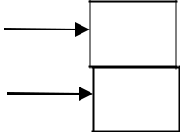
A.x |  | B.x
A.y |  | B.y

Các đối tượng có thể chia xẻ dữ liệu nếu như dữ liệu đó là thành viên
tĩnh của lớp. Ví dụ
Xét ví dụ sau

41

class Diem
{
static int tsdiem;//tổng số điểm
int x,y;
public:
};

Khi gặp câu lệnh khai báo

Diem A, B thì sẽ tạo ra hai đối tượng Diem A, B quản lý hai vùng dữ liệu khác nhau:
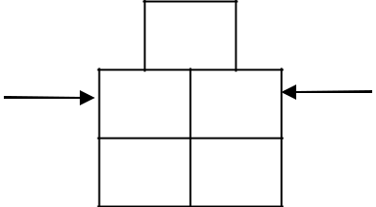

A.tsdiem 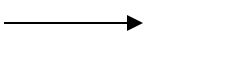 B.tsdiem

A.x |  | B.x
A.y 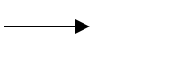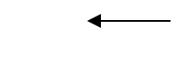 ^{B.y}

Khởi tạo các thành viên tĩnh

Các thành viên tĩnh là chung cho tất cả các đối tượng của lớp vì vậy không thể khởi tạo chúng bằng các thiết lập của đối tượng.
Thành viên tĩnh được khởi tạo một cách tường minh ngoài khai báo của
lớp
Ví dụ

Int Diem::tsdiem=0;

2.10. Ứng dụng

Tại mục này chúng ta sẽ tìm hiểu một số chương trình ứng dụng sử dụng lớp với các vấn đề liên quan đến lớp.

Lớp phân số với các nạp chồng toán tử.

class Phanso
{
private:
int ts,ms;
public:
Phanso(int ts=0,int ms=1);
Phanso(const Phanso &P);

friend ostream&operator<<(ostream &os, Phanso P); friend istream &operator>>(istream &is, Phanso &P); Phanso operator+(Phanso P);//Toan tu cong Phanso operator-(Phanso P);//Toan tu tru

Phanso operator*(Phanso P);//Toan tu nhan Phanso operator/(Phanso P);//Toan tu chia

42

Phanso operator!();//Toan tu nghich dao
Phanso operator-();
Phanso Rutgon();
~Phanso();
};
Phanso::Phanso(int ts,int ms)

{
this->ts=ts;
this->ms=ms;
}
Phanso::Phanso(const Phanso &P)
{
ts=P.ts;
ms=P.ms;
}
istream &operator>>(istream &is,Phanso &P)
{
cout<<"\n Nhap ts:";is>>P.ts;
cout<<"\n Nhap ms:";is>>P.ms;

return is;
}
ostream&operator<<(ostream &os,Phanso P)
{
os<<"\n PS:"<<P.ts<<"/"<<P.ms;
return os;
}
Phanso Phanso::operator+(Phanso P)
{
Phanso K;
K.ts=ts*P.ms+P.ts*ms;
K.ms=ms*P.ms;
return K;

}
Phanso Phanso::operator-(Phanso P)
{
Phanso K;
K.ts=ts*P.ms-P.ts*ms;
K.ms=ms*P.ms;
return K;

43

}
Phanso Phanso::operator*(Phanso P)
{
Phanso K;
K.ts=ts*P.ts;

K.ms=ms*P.ms;
return K;
}
Phanso Phanso::operator/(Phanso P)
{
Phanso K;
K.ts=ts*P.ms;
K.ms=ms*P.ts;
return K;
}
Phanso Phanso::operator!()
{
Phanso K;

K.ts=ms;
K.ms=ts;
return K;
}
Phanso Phanso::operator-()
{
Phanso K;
K.ts=-ts;
K.ms=ms;
return K;
}
int ucln(int a,int b)
{

int uc=a;
while(a%uc!=0 || b%uc!=0)
uc=uc-a;
return uc;
}
Phanso Phanso::Rutgon()
{
int uc=ucln(ts,ms);

44

Phanso K;
K.ts=ts/uc;
K.ms=ms/uc;
return K;
}
Phanso::~Phanso()

{
ts=0;ms=1;
}
void main()
{
clrscr();
Phanso P(3,9),Q,S;
cout<<"\n Nhap phan so Q:";cin>>Q;
S=P+Q;cout<<"\n Tong hai phan so la:"<<S;
S=P-Q;cout<<"\n Hieu hai phan so la:"<<S;
S=P*Q;cout<<"\n Tich hai phan so la:"<<S;
S=P/Q;cout<<"\n Thuong hai phan so la:"<<S;
S=!P;cout<<"\n Phan so nghich dao la:"<<S;

S=-P;cout<<"\n Phan so phu dinh la:"<<S;
S=P.Rutgon();cout<<"\n Phan so rut gon la:"<<S;
getch();
}

Lớp Đa thức
Ví dụ về đa thức: P=8x⁴+ 6x²-x+7

Đa thức trên là đa thức bậc 4 khuyết x³. Một trong những cách thức lưu trữ đa thức trên máy tính đó là lưu trữ bởi cấu trúc mảng như ví dụ dưới đây.

 | Các hệ số tại vị trí tương ứng số mũ | 8 | 0 | 6 | -1 | 7
 | Chỉ số tương ứng số mũ | 4 | 3 | 2 | 1 | 0
Nếu cho bạn một mảng các hệ số như sau:
 | Các hệ số tại vị trí tương ứng số mũ | 8 | 0 | 6 | -1 | 7

Bạn hoàn toàn có thể viết lại được đa thức đó. Như vậy, việc lưu trữ đa thức trên máy tính đơn giản chỉ cần biết bậc của đa thức và mảng các hệ số.
Chương trình dưới đây sẽ xây dựng lớp đa thức theo nguyên tắc trên
- Xây dựng các hàm tạo, hàm hủy
- Toán tử nhập, xuất
- Toán tử cộng, trừ
- Tính giá trị của đa thức

- Xây dựng toán tử truy xuất hệ số của đa thức

45

#include"iostream.h"
#include "conio.h"
class Dathuc
{
private:
int n;//bac da thuc

float *a;//luu he so cua da thuc
public:
Dathuc();
Dathuc(int n);

friend ostream &operator<<(ostream &os,Dathuc D); friend istream &operator>>(istream &is, Dathuc &D);
Dathuc operator+(const Dathuc &D);//Phuong thuc cong hai da

thuc

Dathuc operator-(Dathuc D);//Toan tu tru hai da thuc ~Dathuc();
};
Dathuc::Dathuc()
{

n=-1;a=NULL;

}
Dathuc::Dathuc(int n1)
{
n=n1;
a=new float[n+1];
}
istream &operator>>(istream&is, Dathuc &D)
{
if(D.n==-1)
{
cout<<"\n Nhap vao bac:";is>>D.n;

if(D.a!=NULL) delete []D.a;
D.a=new float[D.n+1];
}
cout<<"\n Nhap cac he so:";
for(int i=D.n;i>=0;i--)
{
cout<<"\n a"<<i<<"=";
cin>>D.a[i];

46

}
return is;
}
ostream&operator<<(ostream &os,Dathuc D)
{
os<<"\n Dathuc:";

for(int i=D.n;i>=0;i--)
os<<"+"<<D.a[i]<<"x^"<<i;
return os;
}
Dathuc Dathuc::operator+(const Dathuc &D)
{
int m;
m=n>D.n?n:D.n;
cout<<"n="<<D.n;
for(int j=0;j<D.n;j++)
cout<<D.a[j]<<" ";
Dathuc K(m);
//Khoi tao he so da thuc tong la 0

for(int i=0;i<=K.n;i++)
K.a[i]=0;
cout<<"\n K:"<<K;
//Cong vao da thuc chinh
for (i=0;i<=D.n;i++)
K.a[i]=K.a[i]+D.a[i];
cout<<"\n D2:"<<D;
//Cong tiep da thuc D
for(i=0;i<=n;i++)
K.a[i]=K.a[i]+a[i];
cout<<"K:"<<K;
return K;
}

Dathuc Dathuc::operator-(Dathuc D)
{
int m;
if(n>D.n) m=n;else m=D.n;
Dathuc K(m);
//Khoi tao he so da thuc tong la 0
for(int i=0;i<=K.n;i++)
K.a[i]=0;

47

//Cong vao da thuc chinh
for (i=0;i<=n;i++)
K.a[i]+=a[i];
//Cong tiep da thuc D
for(i=0;i<=D.n;i++)
K.a[i]-=D.a[i];

return K;

}
Dathuc::~Dathuc()
{
n=0;if(a!=NULL) delete []a;
}
void main()
{
clrscr();
Dathuc D1,D2(1),D3(4);
cout<<"\n Nhap da thuc D1:";cin>>D1;
cout<<"\n Nhap da thuc D2:";cin>>D2;

cout<<"\n Da thuc D1:"<<D1;
cout<<"\n Da thuc D2:"<<D2;
D3=D1+D2;

/*cout<<"\n Da thuc tong la:"<<D1+D2;/* D3=D1-D2;cout<<"\n Da thuc hieu la:"<<D3; */
getch();
}

Lớp ma trận
Với yêu cầu lập trình để giải bài toán sau trên máy tính:

 | Ma trận X |  | Véc tơ Y | Tích X x Y là véc tơ Z
1 | 1 | 1 | 1 | 6
2 | 2 | 2 | 2 | 12
3 | 3 | 3 | 3 | 18
Với công thức Z[i]=X[i][k]*Y[k];

Trong bài này ta phải xây dựng hai lớp Ma trận và lớp Véc tơ. Và hàm tính tích véc tơ và ma trận sẽ là hàm bạn của cả hai lớp.

#include "iostream.h"
#include "conio.h"

class matran;

48

class vecto
{
double v[3];//chi xet vecto 3 chieu

public:

vecto(double x=0, double y=0, double z=0)

{
v[0]=x;v[1]=y;v[2]=z;

}
friend vecto tichmv(matran X,vecto Y);
void hienthi();
};
void vecto::hienthi()
{
for(int i=0;i<3;i++)
cout<<v[i]<<" ";

}

class matran
{
double A[3][3];
public:
matran(double A[3][3]);
friend vecto tichmv(matran X,vecto Y);
void hienthi();
};
matran::matran(double A[3][3])
{
for(int i=0;i<3;i++)
for(int j=0;j<3;j++)
this->A[i][j]=A[i][j];

}
void matran::hienthi()
{
for(int i=0;i<3;i++)
{
cout<<"\n";
for(int j=0;j<3;j++)
cout<<" "<<A[i][j];

49

}
}
vecto tichmv(matran X,vecto Y)
{
double S;
vecto Z;

for(int i=0;i<3;i++)
{
S=0;
for(int j=0;j<3;j++)
S=S+X.A[i][j]*Y.v[j];
Z.v[i]=S;
}
return Z;
}
int main()
{
vecto Y(1,2,3), Z;

double A[3][3]={1,1,1,2,2,2,3,3,3};
matran X(A);
Z=tichmv(X,Y);
cout<<"\n tich vecto va ma tran la:";
Z.hienthi();
return 0;
}

Lớp xâu ký tự với nạp chồng phép toán

#include<stdio.h>
#include<conio.h>

#include<iostream.h>
#include<ctype.h>
#include<string.h>
class String
{
char *str;
public:
String(char *s=0);
String(const String&s);

friend ostream &operator<<(ostream &os,String s); friend istream &operator>>(istream &is,String &s);

50

int length();
String operator+(String S);
String operator=(String S);
int Search(String S);
~String();
};

String::String(char *s)
{
if (s==0)
{
str=strdup("");
}
else
{
str=strdup(s);
}
}
//******************************************
String::String(const String &s)

{
str=strdup(s.str);

}

//*******************************************
String::~String()
{
str=NULL;
delete str;
}

//********************************************** ostream &operator<<(ostream &os,String s)
{

fflush(stdin);
os<<s.str;

return os;
}
istream &operator>>(istream &is,String &s)

51

{
char*str;
is>>str;
s.str=strdup(str);
return is;
}

//***************************
String String::operator+(String s)
{
char *nstr=new char[(strlen(s.str)+strlen(this->str)-1)];
strcpy(nstr,str);
strcat(nstr,s.str);
delete str;
str=nstr;
delete nstr;
return *this;
}
//*************************************
int String::length()

{
return strlen(str);
}
String String::operator=(String s)
{
delete str;
str=strdup(s.str);
return *this;
}
void main()
{
//clrscr();
String str="cong hoa ",str1="xa hoi",str3;

str3=str+str1;
//str3=str;
cout<<str3;
getch();

Xây dựng stack(ngăn xếp)

Ứng dụng lớp để xây dựng cấu trúc Stack chứa số nguyên theo kiểu liên kết đơn. Xây dựng cấu trúc gồm hai lớp:

52

- Lớp Node là lớp phần tử của Stack gồm dữ liệu và liên kết để quản lý phần tử tiếp theo, cùng với các phương thức như khởi tạo, hủy, thiết lập dữ liệu, thiết lập liên kết, lấy dữ liệu, lấy liên kết của phần tử.

- Lớp Stack gồm con trỏ kiểu Node trỏ đến đầu Stack với các hàm tạo, hàm hủy, các thao tác cơ bản trên Stack như: thêm một phần tử vào stack, lấy một phần tử ra khỏi stack, kiểm tra stack rỗng…

#include"iostream.h"
#include"conio.h"
#define NULLDATA -32768
/*Xay dung lop Stack va cac thao tac co ban cua Stack*/
//Stack chua so nguyen
class Node
{
private:
int info;

Node*Link;//Tro toi phan tu tiep theo public:
Node();

Node(int x);
void Setinfo(int x);
void Setlink(Node *p);
int Getinfo();
Node*Getlink();
~Node();
};
Node::Node()
{
info=0;
Link=NULL;
}
Node::Node(int x)

{
info=x;
Link=NULL;
}
void Node::Setinfo(int x)
{
info=x;
}

53

void Node::Setlink(Node *p)
{
Link=p;
}
int Node::Getinfo()
{

return info;
}
Node* Node::Getlink()
{
return Link;
}
Node::~Node()
{
info=0;
Link=NULL;
}
class Stack
{

private:
Node *T;//Con tro tro toi dinh stack
public:
Stack();//Khoi tao stack

void Push(int x);//Them 1 phan tu vao dinh stack int Pop();//Xoa 1 phan tu o dinh stack int Top();//Xem gia tri phan tu o dinh
int Isempty();//Kiem tra stack rong
~Stack();
};
Stack::Stack()
{
T=NULL;

}
void Stack::Push(int x)
{

Node *p=new Node(x);//khoi tao va gian gia tri cho info la x
if(T==NULL)//Stack rong
{
T=p;
}

54

else
{

p->Setlink(T);//p->Link=T
T=p;
}

}
int Stack::Pop()

{ Node*p;int x; if(T!=NULL)
{

p=T; T=T->Getlink();//T=T->Link p->Setlink(NULL); x=p->Getinfo();

delete p; return x;
}
else//Het phan tu

{
return NULLDATA;
}
}
int Stack::Top()
{
if(T!=NULL)
return T->Getinfo();
else
return NULLDATA;
}
int Stack::Isempty()
{

if(T==NULL)
return 1;
else
return 0;
}
Stack::~Stack()
{
T=NULL;

55

}
void main()
{
//clrscr();
Stack S1;
for (int i=1 ;i<=10;i++)

S1.Push(i);
cout<<"\n Gia tri dinh Stack la:";
cout<<S1.Top();
cout<<"\n Cac gia tri trong stack:\n";
while(!S1.Isempty())
{
int x=S1.Pop();
cout<<x<<"\n";
}

getch();
}

Xây dựng queue(hàng đợi)

Ứng dụng lớp để xây dựng cấu trúc Quêu chứa số nguyên theo kiểu liên kết đơn. Xây dựng cấu trúc gồm hai lớp:

- Lớp Node là lớp phần tử của Queu gồm dữ liệu và liên kết để quản lý phần tử tiếp theo, cùng với các phương thức như khởi tạo, hủy, thiết lập dữ liệu, thiết lập liên kết, lấy dữ liệu, lấy liên kết của phần tử.

- Lớp Quêu gồm hai con trỏ kiểu Node trỏ đến đầu và trỏ đến cuối hàng đợi với các hàm tạo, hàm hủy, các thao tác cơ bản trên hang dợi như: thêm một phần tử đầu hàng đợi, lấy một phần tử từ cuối hàng đợi, kiểm tra hàng đợi rỗng…

#include"iostream.h"
#include"conio.h"
#define NULLDATA -32768
/*Xay dung lop Queu va cac thao tac co ban cua Queu*/
//Queue chua so nguyen
class Node
{
private:
int info;

Node*Link;//Tro toi phan tu tiep theo public:

56

Node();
Node(int x);
void Setinfo(int x);
void Setlink(Node *p);
int Getinfo();
Node*Getlink();

~Node();
};
Node::Node()
{
info=0;
Link=NULL;
}
Node::Node(int x)
{
info=x;
Link=NULL;
}
void Node::Setinfo(int x)

{
info=x;
}

void Node::Setlink(Node *p)
{
Link=p;
}
int Node::Getinfo()
{
return info;
}
Node* Node::Getlink()
{

return Link;
}
Node::~Node()
{
info=0;
Link=NULL;
}
class Queue

57

{
private:

Node *dau;//Con tro tro toi dau hang doi Node *cuoi;//Con tro tro toi cuoi hang doi
public:

Queue();//Khoi tao stack

void Enqueue(int x);//Them 1 phan tu vao cuoi Queue int Dequeue();//Xoa 1 phan tu o dau Queue int Isempty();//Kiem tra Queue rong
~Queue();
};
Queue::Queue()
{
dau=NULL;cuoi=NULL;
}
void Queue::Enqueue(int x)
{

Node *p=new Node(x);//khoi tao va gian gia tri cho info la x
if(dau==NULL)//Queue rong

{
dau=p;cuoi=p;
}
else
{
cuoi->Setlink(p);//cuoi->Link=p;
cuoi=p;

}

}
int Queue::Dequeue()

{ Node*p;int x; if(dau!=NULL)
{

p=dau; dau=dau->Getlink();//T=T->Link p->Setlink(NULL); x=p->Getinfo();

delete p; return x;

58

}
else//Het phan tu
{
return NULLDATA;
}
}

int Queue::Isempty()
{
if(dau==NULL)
return 1;
else
return 0;
}
Queue::~Queue()
{
dau=NULL; cuoi=NULL;
}
void main()
{

clrscr();
Queue S1; int x;
for (int i=1 ;i<=10;i++)
{
cout<<"\n Nhap so:";
cin>>x;
S1.Enqueue(x);
}

cout<<"\n Cac gia tri trong Queue :\n";
while(!S1.Isempty())
{
int x=S1.Dequeue();
cout<<x<<"\n";

}

getch();
}

59

Chương 3. KẾ THỪA

Kế thừa là một trong những đặc tính quan trọng không thể thiếu của LTHĐT. Nó là lợi thế đặc biệt của việc sử dụng lại các mã lệnh đã có, các lớp cơ sở đã được biên dịch sẽ không cần thiết phải biên dịch lại. Kế thừa được sẽ tiết kiệm thời gian, tăng tính tin cậy của chương trình.

3.1. Sự kế thừa, lớp cơ sở và lớp dẫn xuất Tổng quát hóa và đặc biệt hóa

Khái niệm Tổng quát hóa và đặc biệt hóa là khái niệm rất tự nhiên và thông dụng trong thế giới thực. Rất nhiều lớp đối tượng trong thế giới thực là đặc biệt hóa hay tổng quát hóa của đối tượng khác. Chẳng hạn như, hình chữ nhật là một trường hợp đặc biệt của hình bình hành; mặt khác hình chữ nhật lại là khái niệm tổng quát của hình vuông đồng thời hình vuông cũng là trường hợp đặc biệt của hình chữ nhật. Hình vuông có tất cả các tính chất của hình chữ nhật bởi vì hình chữ nhật là tổng quát hóa của hình vuông; hình vuông có tính chất đặc biệt mà hình chữ nhật không có bởi vì hình vuông được đặc biệt hóa từ hình chữ nhật.

Khái niệm “kế thừa’ thường được dùng trong LTHĐT để chuyển dạng quan hệ tổng quát hóa hay đặc biệt hóa trong thế giới thực vào trong máy tính. Nếu một lớp A là đặc biệt hóa của lớp B (nghĩa là lớp B là tổng quát hóa của lớp A) thì ta xây dựng lớp A kế thừa lớp B

Lớp cơ sở và lớp dẫn xuất

Một lớp được xây dựng kế thừa một lớp khác gọi là lớp dẫn xuất (còn gọi là lớp con). Lớp dùng để xây dựng lớp dẫn xuất gọi là lớp cơ sở (còn gọi là lớp cha) [1]. Bất kỳ lớp nào cũng có thể là lớp cơ sở của lớp khác, một lớp có thể có nhiều lớp cơ sở và một lớp có thể là cơ sở cho nhiều lớp dẫn xuất khác nhau.

Các hình thức kế thừa:
Đơn kế thừa
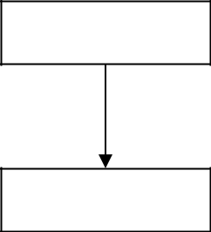

Điểm

Hình tròn

Hình 3.1. Đơn kế thừa
Đa kế thừa

60

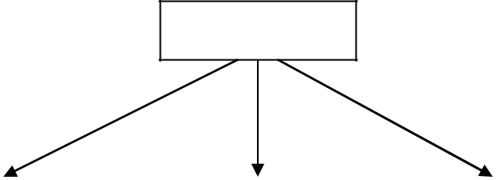
Người

Giáo viên |  | Học sinh |  | Sinh viên

Hình 3.2. Đa kế thừa một mức
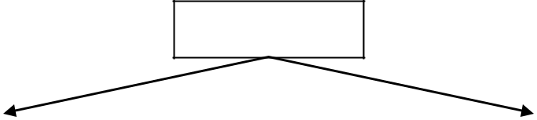

Động vật

 |  |  |  |  |  |  | Loài bò sát
 | Động vật có vú
 | Trâu |  | Chó |  |  | Thằn lằn |  |  |  | Rắn
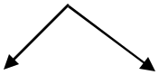

Hình 3.3. Đa kế thừa nhiều mức

Tính kế thừa: lớp dẫn xuất ngoài các thành phần riêng của nó, nó còn kế thừa (có thêm) các thành phần của lớp cơ sở.

61

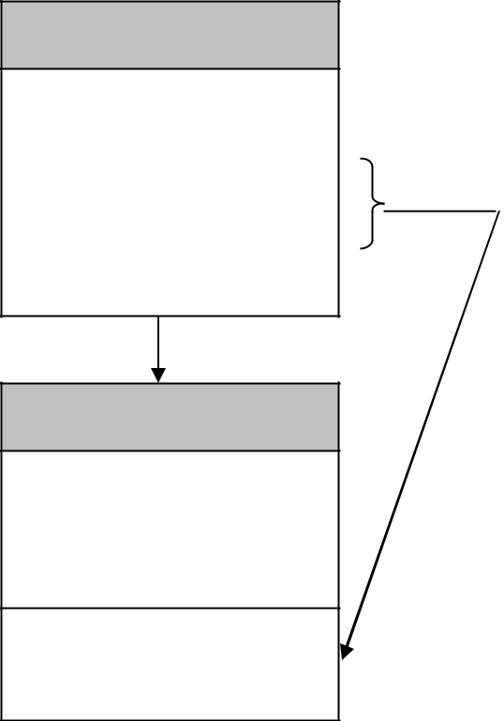

Lớp cơ sở

public[protected]:
Các thành phần của

lớp cơ sở

Lớp dẫn xuất

Các thành phần riêng

của lớp dẫn xuất

Các thành phần của

lớp cơ sở

Những thành phần này
sẽ được lớp dẫn xuất
kế thừa

Hình 3.4. Tính kế thừa
Cách xây dựng lớp dẫn xuất:

Class tên_lớp_dẫn_xuất:[private|public|protected] Tên_lớp_cơ_sở
{
//Nội dung lớp dẫn xuất
};

Trong trường hợp không chỉ rõ dạng kế thừa là private, hay public, hay protected thì mặc định sẽ là private

Ví dụ 3.1. Xây dựng lớp Hình tròn kế thừa lớp Điểm trong hệ trục tọa độ xOy

#include "iostream.h"
#include "conio.h"
#include "math.h"

class Diem
{
private:
int x,y;
public:
Diem();

62

Diem(int x,int y);
Diem (const Diem &D);
void Nhapd();
void Ind();
float KC2D(Diem D);
};

Diem::Diem()
{x=0;y=0;}
Diem::Diem(int x,int y)
{this->x=x;this->y=y;}
Diem::Diem(const Diem &D)
{x=D.x;y=D.y;}
void Diem::Ind()
{
cout<<"("<<x<<","<<y<<")";
}
void Diem::Nhapd()
{
cout<<"\n Nhap toa do x:";cin>>x;

cout<<"\n Nhap toa do y:";cin>>y;
}
float Diem::KC2D(Diem D)
{
return sqrt((x-D.x)*(x-D.x)+(y-D.y)*(y-D.y));
}
//******************HT
class HT:public Diem//khai báo kế thừa dạng public
{
private:
float r;
public:
HT():Diem()

{
r=0;
}

HT(Diem D, float r):Diem(D){ this->r=r;} HT(const HT &H):Diem(H.Diem()){this->r=H.r;} friend ostream&operator<<(ostream&os,HT H); friend istream&operator>>(istream&is,HT &H); float Dt();

63

float Cv();
};
ostream&operator<<(ostream &os, HT H)
{
os<<"Tam";H.Ind();
os<<"Ban kinh:"<<H.r;

return os;
}
istream &operator>>(istream &is, HT &H)
{

cout<<"\n Nhap tam:";H.Nhapd();//sử dụng kế thừa cout<<"\n Nhap ban kinh:";is>>H.r; return is;

}
float HT::Dt()
{
return (M_PI*r*r);
}
float HT::Cv()

{
return 2*M_PI*r;
}
void main()
{
clrscr();
Diem A(0,3);
HT H1(A,5), H2;
cout<<"H1: "<<H1;
cout<<"\n Nhap HT H2:";cin>>H2;
cout<<"H2:"<<H2;
cout<<"\n Dien tich:"<<H2.Dt();
cout<<"\n Chu vi:"<<H2.Cv();

getch();
}

Ngoài ra bạn có thể khai báo kế thừa nhiều lớp bằng cách viết các lớp cơ sở liên tiếp ngăn cách nhau bởi dấu phẩy. Chẳng hạn muốn khai báo lớp C kế thừa lớp public lớp A, protected lớp B như sau:

Ví dụ 3.2. Khai báo kế thừa nhiều lớp

64

class C: public A, protected B
{
//Nội dung lớp C
};

3.2. Các hình thức kế thừa: private, protected, public

Trước khi tìm hiểu các hình thức kế thừa bạn cần xem lại các thành phạm vi thành phần của lớp (private, protected, public) trong chương trước.

Lưu ý: Thành phần private của lớp không tham gia kế thừa Kế thừa dạng public

Tất cả thành phần thuộc phạm vi protected, public của lớp cơ sở (lơp cha) tương ứng sẽ thuộc phạm vi protected, public của lớp dẫn xuất (lớp con).
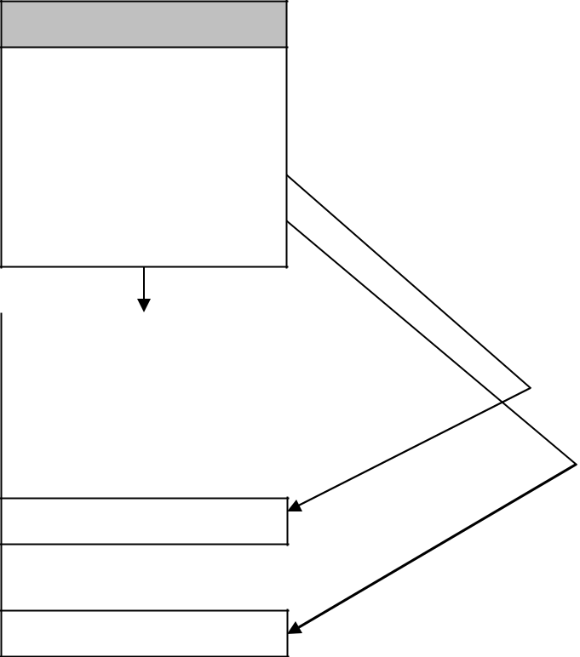

Lớp cơ sở

private:
Thành phần x;
protected:
Thành phần y;

public:
Thành phần z;

Lớp dẫn xuất
private: |  | Kế thừa
private: |  | dạng
Thành phần k; |  | dạng
Thành phần k; |  | public
protected: |  | public
Thành phần m;
Thành phần y;
public:
Thành phần n;
Thành phần z;

Hình 3.5. Kế thừa dạng public Kế thừa dạng protected

Tất cả thành phần thuộc phạm vi protected, public của lớp cơ sở (lơp cha) tương ứng sẽ thuộc phạm vi protected của lớp dẫn xuất (lớp con).

65

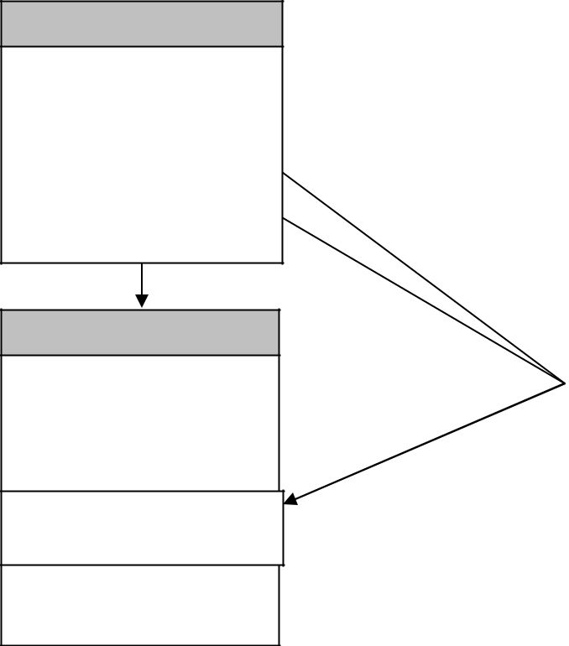
Lớp cơ sở

private:
Thành phần x;

protected:
Thành phần y;
public:
Thành phần z;

Lớp dẫn xuất

private:
Thành phần k;
protected:

Thành phần m;

Thành phần y;
Thành phần z;
public:
Thành phần n;

Kế thừa
dạng

protected

Hình 3.6. Kế thừa dạng protected Kế thừa dạng private

Tất cả thành phần thuộc phạm vi protected, public của lớp cơ sở (lơp cha) tương ứng sẽ thuộc phạm private của lớp dẫn xuất (lớp con).

66

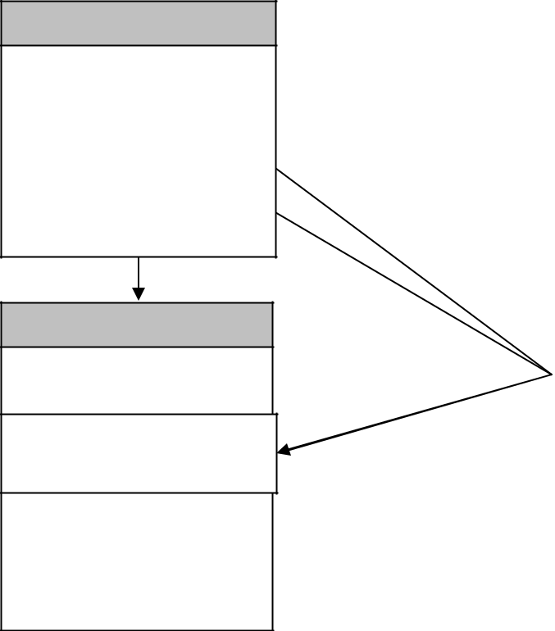
Lớp cơ sở

private:
Thành phần x;

protected:
Thành phần y;
public:
Thành phần z;

Lớp dẫn xuất

private:
Thành phần k;

Thành phần y;
Thành phần z;
protected:

Thành phần m;

public:

Thành phần n;

Kế thừa
dạng

public

Hình 3.7. Kế thừa dạng private 3.3. Hàm rạo, hàm hủy trong kế thừa

Các thành phần của lớp cơ sở sẽ được kế thừa trong lớp dẫn xuất tuy nhiên tại lớp dẫn xuất không thể kế thừa:
- Hàm tạo

- Hàm hủy
- Toán tử gán.

Vì vậy khi xây dựng hàm tạo của lớp dẫn xuất bạn cần có lời gọi tới hàm tạo của lớp cơ sở theo mẫu sau:
Tên_lớp_dẫn_xuất(….):Tên_lớp_cơ_sở(…)
{
//Nội dung hàm tạo lớp dẫn xuất
}
Xét lại ví dụ lớp Hình tròn kế thừa lớp Diem ở trên

#include "iostream.h"
#include "conio.h"
#include "math.h"

class Diem
{
private:
int x,y;

67

public:
Diem();
Diem(int x,int y);
Diem (const Diem &D);
void Ind();
};

Diem::Diem()
{x=0;y=0;}
Diem::Diem(int x,int y)
{this->x=x;this->y=y;}
Diem::Diem(const Diem &D)
{x=D.x;y=D.y;}
void Diem::Ind()
{
cout<<"("<<x<<","<<y<<")";
}
//******************HT
class HT:public Diem//khai báo kế thừa dạng public
{

private:
float r;
public:
HT():Diem()
{
r=0;
}
HT(Diem D, float r):Diem(D)
{ this->r=r;}
HT(const HT &H):Diem(H.Diem())
{this->r=H.r;}
friend ostream&operator<<(ostream&os,HT H);
};

ostream&operator<<(ostream &os, HT H)
{
os<<"Tam";H.Ind();
os<<"Ban kinh:"<<H.r;
return os;
}
void main()
{

68

clrscr();
Diem A(0,3);
HT H1(A,5);
cout<<"H2:"<<H1;
getch();
}

Tuy nhiên khi xây dựng hàm hủy của lớp dẫn xuất ta không cần gọi tới hàm tạo của lớp cơ sở. Nó sẽ được tự gọi khi đối tượng bị hủy.

3.4. Lớp cơ sở ảo
3.4.1. Sự trùng tên trong kế thừa

Trường hợp 1: Trùng tên giữa phương thức lớp cha và phương thức lớp con
Ví dụ 3.3. Sự trùng tên giữa phương thức lớp cha và phương thức lớp
con

class A
{
…

public:
void nhap();
…
};
class B: public A
{
…
public:
void nhap();
…
};
int main()

{
B obj;

obj.nhap();//câu lệnh hoạt động tốt và gọi đến phương thức nhap() của lớp B
}

- trường hợp trên khi thực hiện câu lệnh obj.nhap(); sẽ gọi đến phương thức nhap() của lớp B (lớp con).

Trường hợp 2: Trùng tên giữa phương thức các lớp cha Ví dụ 3.4. Sự trùng tên giữa phương thức các lớp cha class A

{

69

…
public:
void nhap();
…
};
class B

{
…
public:
void nhap();
…
};
class C: public A, public B
{
…
public:
…
};

int main()
{
C obj;
obj.nhap();//câu lệnh khi biên dịch gặp lỗi.
}

- trường hợp trên khi máy tính biên dịch câu lệnh obj.nhap(); sẽ báo lỗi tranh chấp giữa obj.A::nhap() và obj.B::nhap(). Nghĩa là lớp C không xác định được sẽ gọi đến phương thức nhập của A hay của B. Lúc này ta cần phải tiến hành gọi tường minh phương thức nhap() của lớp A hay lớp B.

Trường hợp 3: Kế thừa một lớp quá nhiều lần

Ví dụ 3.5. Kế thừa lớp 1 cha nhiều lần class A

{
…

public: void nhap();
…
};
class B: public A
{
…

70

public:
void nhap();
…
};
class C: public A
{

…
public:
…
};
class D: public B, C
{
…
public:
…
};

int main()
{

D obj;
obj.nhap();//câu lệnh khi biên dịch gặp lỗi.
}

- trường hợp trên khi máy tính biên dịch câu lệnh obj.nhap(); sẽ báo lỗi vì lớp D kế thừa lớp A nhiều lần (thông qua B và thông qua C). Để giải quyết trường hợp này ta sẽ tìm hiểu khái niệm lớp cơ sở ảo.

3.4.2. Lớp cơ sở ảo

Để tránh trường hợp một lớp cơ sở xuất hiện nhiều lần trong lớp dẫn xuất ta khai báo lớp cơ sở đó là lớp cơ sở ảo.
Cú pháp khai báo:
Class Lớp_dẫn_xuất: virtual[private|public|protected] Tên_lớp_cơ_sở
{

//Nội dung
};

Xét ví dụ 3.5 trên ta có thể khai báo lại như sau: class A

{
…

public: void nhap();
…
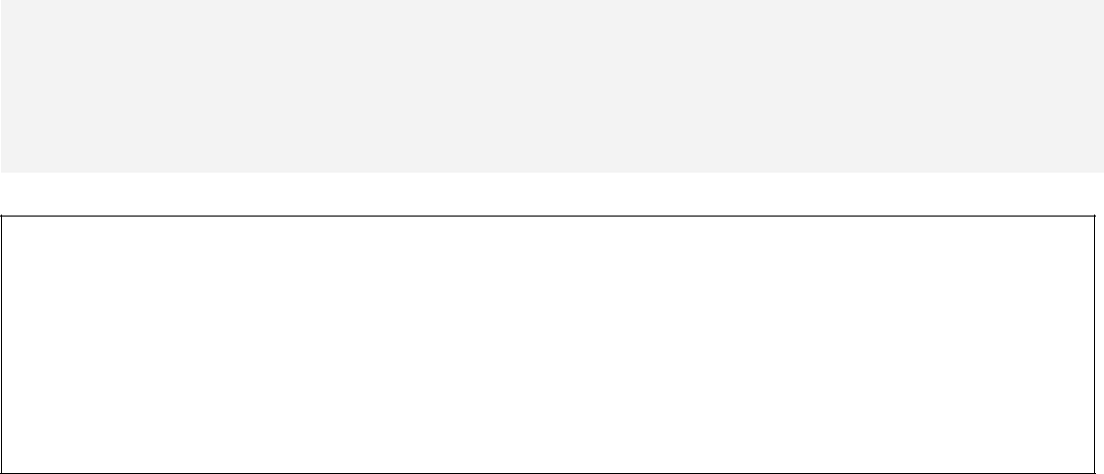

71

};
class B: virtual public A
{
…
public:
void nhap();

…
};
class C:virtual public A
{
…
public:
…
};
class D: public B, C
{
…
public:
…

};

int main()
{
D obj;

obj.nhap();//câu lệnh khi biên dịch gặp lỗi.
}

72

Chương 4.
ĐA HÌNH VÀ GIAO DIỆN
4.1. Định nghĩa chồng hàm, chồng toán tử
4.1.1. Chồng hàm

Định nghĩa: là khả năng các hàm trùng tên nhau nhưng khác nhau ít nhất một trong 3 tiêu chí sau:

- Kiểu dữ liệu trả về của hàm
- Kiểu dữ liệu của tham số truyền vào cho hàm
- Số lượng tham số truyền vào của hàm.
Ví dụ ta có thể nạp chồng hàm giá trị tuyệt đối như sau:
int trituyetdoi(int a); //tri tuyệt đối số nguyên

long trituyetdoi (long a); //tính trị tuyệt đối số nguyên dài double trituyetdoi(double a); //tính trị tuyệt đối số thực dài hay hàm hoán vị như sau:

void hoanvi(int &a, int &b); //hoán vị hai số nguyên void hoanvi(char &a, char &b); //hoán vị hai kí tự void hoanvi(float &a, float &b);//hoán vị hai số thực

Chồng hàm là sự mở rộng rất có ý nghĩa của LTHĐT so với lập trình cấu trúc vì nó cho phép sự trùng tên giữa các phương thức trong kế thừa.

4.1.2. Chồng toán tử

Giống như hàm các toán tử cũng có khả năng nạp chồng nhau. Chẳng hạn như đối với phép toán cộng:
2+6=8
2.7 +8.2 =10.9
Có thể cộng hai số nguyên cũng có thể công hai số thực
Ta có thể xây dựng toán tử nạp chồng theo cú pháp sau:

void|Kiểu_dữ_liệu operator Toán _tử ([Tham_số])
{
//Nội dung
}

Lưu ý: Ta có thể xây dựng toán tử dưới vai trò là hàm thông thường, hàm bạn của lớp và phương thức của lớp.

Ví dụ 2.21. Xây dựng toán tử + cho lớp phân số

class Phanso
{
int tuso;//tử số
int mauso;//mẫu số
public:
void nhapps();

73

void hienthi();

//Khai báo chồng toán tử cộng cho lớp phân số Phanso operator+(Phanso P);
};
void Phanso::nhapps()
{

cout<< “\n Nhap tu so:”;cin>>tuso;
cout<< “\n Nhap mau so:”;cin>>mauso;
}
void Phanso::hienthi()
{
cout<<tuso<< “/”<<mauso;
}
//Xây dựng toán tử cộng cho lớp Phân số
Phanso Phanso::operator+(Phanso P)
{
Phanso K;
K.tuso=tuso*P.mauso+P.tuso*mauso;
K.mauso=mauso*P.mauso;

return K;
}
void main()
{
Phanso A, B, C;

cout<< “\n Nhap phan so A:”;A.nhapps(); cout<< “\n Nhap phan so B:”;B.nhapps(); //Lời gọi toán tử cộng của lớp phân số C=A+B;

cout<< “\n Phan so tong la:”;C.hienthi();
getch();
}

Định nghĩa toán tử logic[1]
Cú pháp:
int operator!([Tham_số]);
Ví dụ 2.22. Khai báo toán tử kiểm tra có phải là phân số không

class Phanso
{
int tuso;//tử số
int mauso;//mẫu số
public:

74

void nhapps();
void hienthi();

//Khai báo chồng toán tử kiểm tra có phải là phân số không int operator!();
};

Định nghĩa toán tử gán(=)

Toán tử gán xây dựng cho lớp là toán tử đặc biệt so với các toán tử khác. Nếu trong lớp chưa định nghĩa toán tử gán thì chương trình dịch sẽ tự phát sinh một toán tử gán để thực hiện lệnh gán hai đối tượng cho nhau [1]. Như ví dụ sau:

Phanso A, B(3,4);
A=B;

Khi đó toán tử gán mặc định sẽ làm nhiệm vụ sao chép nội dung của đối tượng B vào đối tượng A theo từng bít một.

Giống như hàm tạo và hàm hủy khi lớp không có thành viên là kiểu con trỏ hay tham chiếu thì toán tử gán mặc định là đủ và không cần xây dựng toán tử gán cho lớp. Nhưng đối với những lớp có thuộc tính kiểu con trỏ như lớp Diem trong ví dụ 2.18 là không thích hợp việc xây dựng toán tử gán là rất cần thiết.

Cách khai báo toán tử gán như sau:
Cách 1
void operator=(const Tên_lớp & đối_tượng)
{
//nội dung
}
Cách 2
const Tên_lớp operator=(const Tên_lớp & đối_tượng)
{
//nội dung
}

Nếu bạn khai báo toán tử gán theo cách số 1 thì việc thực hiện câu lệnh gán liên tiếp như sau là không được phép:

u=v=k=h;
Còn với cách thứ hai thì sẽ giải quyết được nhược điểm của cách thứ
nhất.

Định nghĩa toán tử tăng (++), giảm(--)

Việc khai báo toán tử tăng, giảm cũng giống như khai báo các toán tử khác tuy nhiên ta gặp phải một vấn đề ở đây là toán tử tăng thì có hai loại tăng trước ( ++a ) và tăng sau (a++), cũng như giảm cũng có giảm trước ( --a ) và giảm sau (a-- )

75

Để phân biệt hai toán tử tăng trước và tăng sau ta có thể khai báo như
sau:
Khai báo toán tử tăng trước
void|Kiểu_dữ_liệu operator++();
Khai báo toán tử tăng sau
void|Kiểu_dữ_liệu operator++(int);

Tương tự như vậy các bạn có thể thực hiện khai báo toán tử giảm trước, giảm sau.

Định nghĩa toán tử nhập (>>), xuất (<<)

Toàn tử nhập >> và toán tử xuất << là toán tử đặc biệt nằm trong lớp iostrem.h vì vậy khi tiến hành xây dựng toán tử nhập, xuất cho lớp thì ta phải xây dựng dưới nguyên tắc hàm bạn của lớp.

Cú pháp định nghĩa toán tử nhập:

istream &operator>>(istream & is, Kiểu_dữ_liệu &biến)
{
//nội dung
return is;
}

Lưu ý: trong nội dung toán tử nhập không thể chứa lệnh cin thay vì dùng cin ta sẽ dùng is.

Ví dụ 2.23. Xây dựng toán tử nhập cho lớp phân số

class Phanso
{
int tuso;//tử số
int mauso;//mẫu số
public:

//Khai báo hàm bạn toán tử nhập cho lớp phân số friend istream &operator>>(istream &is, Phanso &P); void hienthi();
};
//Xây dựng toán tử nhập cho lớp phân số

istream &operator>>(istream &is, Phanso &P)
{
cout<< “\n Nhap tu so:”;is>>P.tuso;
cout<< “\n Nhap mau so:”;is>>P.mauso;
return is;
}
void Phanso::hienthi()
{

76

cout<<tuso<< “/”<<mauso;
}
void main()
{
Phanso A, B;
cout<< “\n Nhap phan so A:”; cin>>A;

cout<< “\n Nhap phan so B:”; cin>>B;
getch();
}

Cú pháp định nghĩa toán tử xuất:
ostream &operator<<(ostream & os, Kiểu_dữ_liệu biến)
{
//nội dung
return os;
}

Lưu ý: trong nội dung toán tử xuất không thể chứa lệnh cout thay vì dùng cou ta sẽ dùng os.

Ví dụ 2.24. Xây dựng toán tử xuất cho lớp phân số

class Phanso
{
int tuso;//tử số
int mauso;//mẫu số
public:

friend istream &operator>>(istream &is, Phanso &P); //Khai báo hàm bạn toán tử xuất cho lớp phân số friend ostream &operator<<(ostream &os, Phanso P);
};

istream &operator>>(istream &is, Phanso &P)

{
cout<< “\n Nhap tu so:”;is>>P.tuso;
cout<< “\n Nhap mau so:”;is>>P.mauso;
return is;
}

//Xây dựng toán tử nhập cho lớp phân số ostream &operator<<(ostream &os, Phanso P) {

os<<tuso<< “/”<<mauso;
return os;
}

77

void main()
{
Phanso A, B;
cout<< “\n Nhap phan so A:”; cin>>A;
cout<< “\n Nhap phan so B:”; cin>>B;
cout<< “\n Phan so A vua nhap la:”<<A;

cout<< “\n Phan so B vua nhap la:” <<B;
getch();
}

4.2. Đa hình
4.2.1. Phương thức tĩnh và sự hạn chế của phương thức tĩnh

Tất cả các phương thức ta đã làm quen và xây dựng ở trên đều là phương thức tĩnh.
Xét ví dụ sau[1]:

class A
{

public:
void xuat()
{
cout << "\n Lop A " ;
}
};
class B:public A
{
public:
void xuat()
{
cout << "\n Lop B " ;

}
};
class C:public B
{
public:
void xuat()
{
cout << "\n Lop C " ;
}
};

Xét các lời gọi phương thức từ các đối tượng như sau:

78

C h; //h là đối tượng kiểu lớp C

h.xuat(); //gọi tới phương thức xuat() lớp C h.B::xuat(); //gọi tới phương thức xuat() lớp B h.A::xuat(); //gọi tới phương thức xuat() lớp A
Xét các câu lệnh ứng với con trỏ đối tượng như sau:
A *p,*q,*r; //p,q,r la các con trỏ kiểu A
A a; //a là đối tượng kiểu A

B b; //b là đối tượng kiểu B
C c; //c là đối tượng kiểu C

Thực hiện các câu lệnh gán con trỏ với địa chỉ như sau p=&a;
q=&b;
r=&c;

//đều hợp lệ vì con trỏ của lớp cơ sở có thể chứa địa chỉ của lớp dẫn xuất.
Khi thực hiện lời gọi
p->xuat();
q->xuat();
r->xuat();

Đều gọi đến phương thức xuat() của lớp A vì các con trỏ p, q, r đều là lớp A.

Như vậy, đối với phương thức tĩnh

- Lời gọi xuất phát từ đối tượng của lớp nào, thì phương thức lớp đó được gọi.

- Lời gọi xuất phát từ con trỏ của lớp nào, thì phương thức lớp đó được gọi bất kể con trỏ chứa địa chỉ của đối tượng nào

Đây chính là sự hạn chế của phương thức tĩnh. Bởi trên thực tế, trong một chương trình có thể có những đối tượng khác nhau của các lớp khác nhau nhưng ta muốn lưu trữ chúng cũng vào một mảng các đối tượng, thực hiện các phép toán và hàm chung cho đối tượng này. Ví dụ, có một đối tượng tam giác, một hình tròn, một hình vuông; trong chương trình ta khai báo các đối tượng hình khác nhau đó và muốn hiển thị các đối tượng lên màn hình theo cách hiển thị riêng của từng đối tượng[2]. Rõ ràng nếu tất cả các lớp hình tròn, hình tam giác, hình vuông đều có lớp cơ sở là lớp hình thì việc khai báo như sau:

hinh *p[10];

có thể dùng mảng con trỏ p để chứa một loạt các đối tượng hình vuông, hình tròn, hình tam giác trên đó (con trỏ lớp cơ sở có thể chứa địa chỉ của lớp dẫn xuất). Việc còn lại chỉ là hiển thị các đối tượng lên màn

79

hình theo cách hiển thị riêng của từng đối tượng điều này sẽ được giải quyết bằng khái niệm phương thức ảo.

4.2.2. Phương thức ảo và tương ứng bội Phương thức ảo

Có thể định nghĩa đơn giản phương thức ảo là phương thức đương khai báo với từ khóa virtual ở đầu. Cú pháp khai báo phương thức ảo như sau:

virtual void|Kiểu_dữ_liệu Tên_phương_thức([Tham số])

{
//Nội dung
}

Tương ứng bội
Xét lại ví dụ lớp hình, hình vuông, hình tam giác, hình tròn
Ví dụ 3.6. Xây dựng phương thức hienthi() dưới dạng phương thức tĩnh

class hinh
{
public:
void hienthi()
{

cout<< “\n Hình :”;
}

};
class tamgiac:public hinh
{
public:
void hienthi()
{
cout<< “\n tam giac.”;
}
};
class hinhtron:public hinh

{
public:
void hienthi()
{
cout<< “\n hinh tron.”;
}
};
class hinhvuong:public hinh

80

{
public:
void hienthi()
{
cout<< “\n hinh vuong.”;
}

};
void main()
{
tamgiac t; hinhtron h; hinhvuong v;
hinh *p[3];
p[0]=&t;
p[1]=&h;
p[2]=&v;
cout<< “\n Cac hinh:”;
for(int i=0;i<3;i++)
p[i]->hienthi();
getch();
}

Kết quả thu được là:
Cac hinh
Hình
Hình
Hình

p[i]->hienthi() với i=1..3 đều trỏ tới hienthi() của lớp hình

81

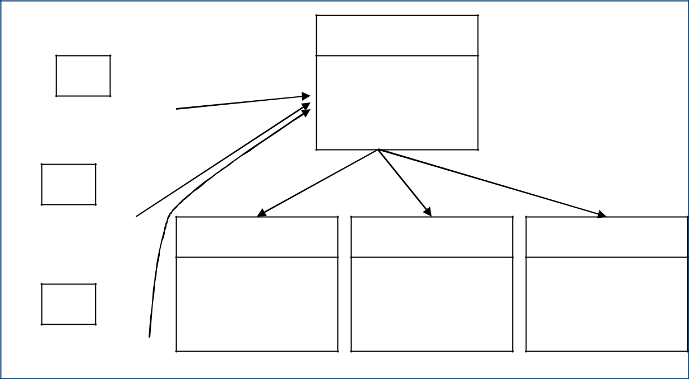
p[0] |  |  | Lớp Hình
&t |  |  | …
p[0]->hienthi() |  |  | void hienthi();
 |  |  | ….
p[1]
&h
p[1]->hienthi() |  | Lớp tam giác | Lớp hình tròn | Lớp hình vuông
p[2] |  | … | … | …
&v |  | void hienthi(); | void hienthi(); | void hienthi();
 |  | …. | …. | ….
p[2]->hienthi()
Hình 3.8. Con trỏ lớp cơ sở trỏ tới phương thức của lớp cơ sở
Ví dụ 3.7. Xây dựng phương thức hienthi() là phương thức ảo
class hinh
{
 | public:
 | virtual void hienthi()
 | {
 | cout<< “\n Hình :”;
 | }
};
class tamgiac:public hinh
{
 | public:
 | void hienthi()
 | {
 | cout<< “\n tam giac.”;
 | }
};
class hinhtron:public hinh
{
 | public:
 | void hienthi()
 | {
 |  |  |  | 82

cout<< “\n hinh tron.”;
}
};
class hinhvuong:public hinh
{
public:

void hienthi()
{
cout<< “\n hinh vuong.”;
}
};
void main()
{
tamgiac t; hinhtron h; hinhvuong v;
hinh *p[3];
p[0]=&t;
p[1]=&h;
p[2]=&v;
cout<< “\n Cac hinh:”;

for(int i=0;i<3;i++)
p[i]->hienthi();
getch();
}
Kết quả thu được là:
Cac hinh
tam giac
hinh tron
hinh vuong

Cùng một lời gọi p[i]->hienthi() với con trỏ mảng con trỏ p kiểu lớp hinh nhưng lại cho kết quả khác nhau.

83

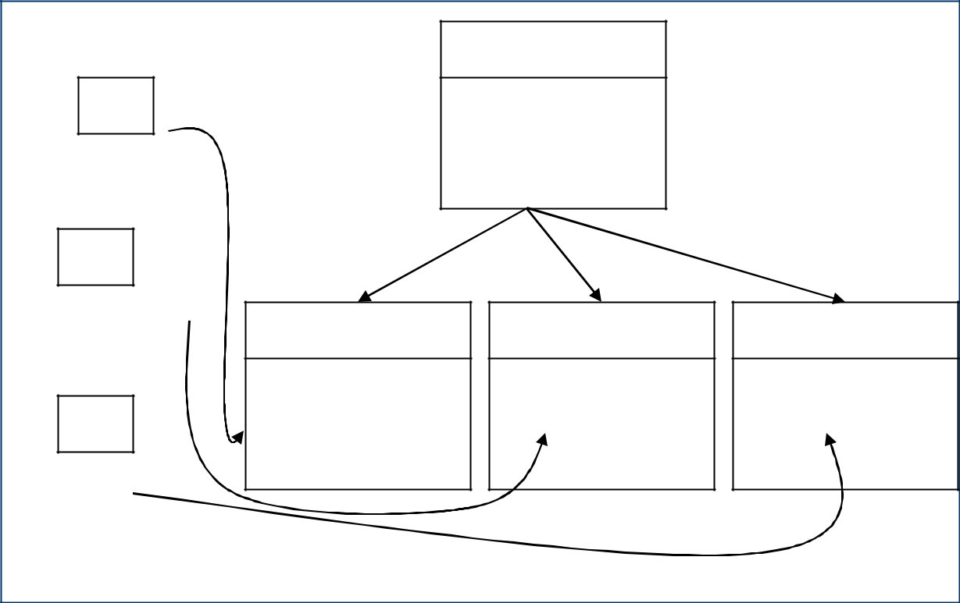
p[0] |  | Lớp Hình
&t |  | …
p[0]->hienthi() |  | void hienthi();
p[0]->hienthi() |  | ….
p[1]
&h
p[1]->hienthi() | Lớp tam giác | Lớp hình tròn | Lớp hình vuông
p[2] | … | … | …
&v | void hienthi(); | void hienthi(); | void hienthi();
 | …. | …. | ….
p[2]->hienthi()

Hình 3.9. Con trỏ lớp cơ sở trỏ tới phương thức của lớp dẫn xuất Đặc tính này gọi là tính tương ứng bội hay đa hình.

Tính đa hình là khả năng thiết kế và cài đặt các hệ thống có thể mở rộng một cách dễ dàng. Các chương trình có thể được viết để xử lý tổng quát, như các đối tượng lớp cơ sở; các đối tượng của tất cả các lớp tồn tại trong một phân cấp. Khả năng cho phép một chương trình sau khi biên dịch có thể có nhiểu kết quả thực hiện[2].

Sự khác nhau và giống nhau giữ phương thức tĩnh và phương thức
ảo

- Lời gọi xuất phát từ một đối tượng đến phương thức tĩnh hay phương thức ảo là như nhau.

- Lời gọi xuất phát từ con trỏ đến phương thức tĩnh hay phương thức ảo là khác nhau: Lời gọi phương thức ảo từ con trỏ phụ thuộc vào đối tượng cụ thể mà con trỏ trỏ tới.
Cách khai báo phương thức ảo trong kế thừa như sau:

Cách 1: Chỉ khai báo phương thức ảo tại lớp cơ sở đầu tiên. class A

{
...
virtual void hien_thi()
{
cout << “\n Đây là lớp A” ;

84

}
} ;
class B : public A
{
...
void hien_thi()

{
cout << “\n Đây là lớp B” ;
}
} ;
class C : public B
{
...
void hien_thi()
{
cout << “\n Đây là lớp C” ;
}
} ;

Cách 2: Khai báo phương thức ảo tại lớp cơ sở và tất cả các lớp dẫn
xuất

class A
{
...
virtual void hien_thi()
{
cout << “\n Đây là lớp A” ;
}
} ;
class B : public A

{
...
virtual void hien_thi()
{
cout << “\n Đây là lớp B” ;
}
} ;
class C : public B
{
...
virtual void hien_thi()

85

{
cout << “\n Đây là lớp C” ;
}
} ;

4.3. Lớp cơ sở trừu tượng

4.3.1. Phương thức ảo thuần túy

Định nghĩa: phương thức ảo thuần túy là phương thức ảo chỉ có phần khai báo mà không có phần cài đặt cụ thể.

Cú pháp khai báo:
virtual void| Kiểu_dữ_liệu Tên_phương_thức([Tham_số])
const=0

4.3.2. Lớp cơ sở trừu tượng

Xét lại ví dụ 3.7 các đối tượng của lớp hình là không được tạo mà chỉ tạo các đối tượng cụ thể như tam giác, hình vuông, hình tròn. Như vậy lớp hình xây dựng chỉ làm cơ sở cho các lớp khác nhưng không có đối tượng cụ thể của riêng nó trong tình huống như vậy ta gọi lớp hình là lớp Cơ sở trừu tượng. Lớp trừu tượng chỉ tồn tại như lớp cha của các lớp kế thừa mà chúng sẽ sử dụng để tạo ra các đối tượng [2].

Chính vì các lớp trừu tượng không có đối tượng cụ thể của riêng nó nên các phương thức ảo của lớp trừu tượng là những phương thức ảo thuần túy(không cần xây dựng nội dung) nó làm nhiệm vụ cung cấp một giao diện chung cho các lớp kế thừa mà thôi.

4.3.3 Ứng dụng
Xây dựng lớp công dân và lớp Nhân viên kết thừa lớp Công dân

Lớp công dân với các thông tin như họ và tên, địa chỉ, số chứng minh thư. Xây dựng lớp Nhân viên kế thừa lớp Công dân có thêm các thông tin như mã nhân viên, lương cơ bản, phụ cấp.

#include"conio.h"
#include"iostream.h"

#include"string.h"
#include"iomanip.h"
class Congdan
{
private:
char ht[35], dc[50];
char cmt[10];
public:
Congdan()
{
strcpy(ht,"");

86

strcpy(dc,"");
strcpy(cmt,"");

}
Congdan(char ht[35],char dc[50],char cmt[10])
{

strcpy(this->ht,ht);
strcpy(this->dc,dc);
strcpy(this->cmt,cmt);
}
void nhap();
void hienthi();

};
void Congdan::nhap()
{
cin.ignore(1);//xoa dong vao

cout<<"\n Nhap ho ten:";cin.getline(ht,35); cout<<"\n Dia chi:";cin.getline(dc,50); cout<<"\n So CMT:";cin.getline(cmt,10);

}
void Congdan::hienthi()
{
cout<<ht<<setw(10)<<dc<<setw(10)<<cmt;

}
class Nhanvien:public Congdan
{
private:
int manv;
double luongcb;

double phucap;
public:
Nhanvien()
{
manv=0;
luongcb=0.0;
phucap=0.0;

87

}

Nhanvien(char ht[35],char dc[50], char cmt[10], int manv, double luongcb, double phucap):Congdan(ht,dc,cmt)
{
this->manv=manv;
this->luongcb=luongcb;

this->phucap=phucap;
}
void nhap();
void hienthi();
};
void Nhanvien::nhap()
{

Congdan::nhap();//goi den phuong thuc nhap lop Congdan cout<<"\n Nhap manv:";cin>>manv;

cout<<"\n Nhap luong co ban:";cin>>luongcb; cout<<"\n Nhap phu cap:";cin>>phucap;
}
void Nhanvien::hienthi()

{
Congdan::hienthi();
cout<<setw(10)<<manv<<setw(10)<<luongcb<<setw(10)<<phuc
ap<<setw(10)<<luongcb+phucap;

}
int main()
{

Nhanvien X("Tran Xuan Thang", "Ha Tay", "012134082", 145, 2678000, 579000);
X.hienthi();
return 0;
}

Xây dựng lớp NGƯỜI, MÔN HỌC, GIÁO VIÊN [1]
Lớp NGUOI gồm các thuộc tính họ tên, năm sinh

- Hai hàm tạo, phương thức in() và hàm huỷ Lớp MON_HOC gồm các thuộc tính tên môn học, st
- Hai hàm tạo, phương thức in() và hàm huỷ

Lớp GIAO_VIEN kế thừa từ lớp NGUOI đưa thêm các thuộc tính bộ môn công tác, môn học giảng dạy.
- Hai hàm tạo , phương thức in() và hàm huỷ

88

#include <conio.h>
#include <iostream.h>
#include <string.h>
class MON_HOC
{
private:

char *monhoc;
int st;
public:
MON_HOC()
{
monhoc=NULL;
st=0;
}
MON_HOC(char *monhoc1, int st1)
{
int n = strlen(monhoc1);
monhoc = new char[n+1];
strcpy(monhoc,monhoc1);

st=st1;
}
- MON_HOC()
{
if (monhoc!=NULL)
{

delete monhoc; st=0;
}
}
void in()
{
cout << "\nTen mon: " << monhoc << " so tiet: " << st;

}
} ;
class NGUOI
{
private:
char *ht;
int ns;
public:

89

NGUOI()
{
ht=NULL;
ns=0;
}
NGUOI(char *ht1, int ns1)

{
int n = strlen(ht1);
ht = new char[n+1];
strcpy(ht,ht1);
ns=ns1;
}
~NGUOI()
{
if (ht!=NULL)
{
delete ht;
ns=0;
}

}
void in()
{
cout << "\nHo ten : " << ht << " nam sinh: " << ns;
}
} ;
class GIAO_VIEN : public NGUOI
{
private:
char *bomon;
MON_HOC mh;
public:
GIAO_VIEN():mh(),NGUOI()//Su dung ham tao khong doi

{
bomon=NULL;
}
GIAO_VIEN(char *ht1, int ns1, char *monhoc1,int st1, char
*bomon1 ):
NGUOI(ht1,ns1),mh(monhoc1, st1)
{
int n = strlen(bomon1);

90

bomon = new char[n+1];
strcpy(bomon,bomon1);
}
~GIAO_VIEN()
{
if (bomon!=NULL)

delete bomon;
}
void in()
{

- Su dung phuong thuc in NGUOI::in();

cout << "\n Cong tac tai bo mon: " << bomon; mh.in();
}
};
void main()
{
clrscr();

GIAO_VIEN g1; // Goi toi cac ham tao khong doi GIAO_VIEN *g2;
//Goi toi cac ham tao co doi
g2 = new GIAO_VIEN("PHAM VAN AT", 1945, "CNPM",
60, "TIN HOC");
g2->in();
/*
co the viet
g2->GIAO_VIEN::in();
*/
g2->NGUOI::in();
getch();
delete g2; // Goi toi cac ham huy

getch();
}

4.4.Giao diện

Một Interface miêu tả hành vi hoặc khả năng của một lớp trong C++ mà không ký thác tới một trình triển khai cụ thể của lớp đó.

Interface trong C++ được triển khai bởi sử dụng các Lớp trừu tượng (Abstract class) và những lớp trừu tượng này không nên bị nhầm lẫn với

91

Trừu tượng hóa dữ liệu, mà là một khái niệm của việc giữ Implementation Detail phân biệt với dữ liệu được liên kết.

Một lớp được tạo là abstract bằng việc khai báo ít nhất một lần các hàm của nó là hàm pure virtual. Một hàm pure virtual được xác định bằng việc đặt "= 0" trong khai báo của nó, như


class Box

{
public:

- khai bao pure virtual function virtual double tinhTheTich() = 0;
private:

double chieudai; // Chieu dai cua mot box double chieurong; // Chieu rong cua mot box double chieucao; // Chieu cao cua mot box
};

Mục đích của một Lớp trừu tượng (thường gọi tắt là ABC) là để cung cấp một lớp cơ sở thích hợp để từ đó các lớp khác có thể kế thừa. Các lớp trừu tượng không thể được sử dụng để khởi tạo các đối tượng và chỉ phục vụ như là một Interface. Nỗ lực để khởi tạo một đối tượng của một lớp trừu tượng trong C++ sẽ tạo ra một lỗi biên dịch (compilation error).

Vì thế, nếu một lớp phụ của một ABC cần được khởi tạo, nó phải triển khai các hàm virtual, nghĩa là nó hỗ trợ Interface được khai báo bởi ABC. Thất bại trong việc ghi đè một hàm pure virtual trong một lớp kế thừa, thì việc nỗ lực để khởi tạo các đối tượng của lớp đó, là một lỗi biên dịch.

Các lớp, mà có thể được sử dụng để khởi tạo đối tượng, được gọi là Concrete Class trong C++.

Chiến lược thiết kế trong C++

Một hệ thống hướng đối tượng có thể sử dụng một lớp cơ sở để cung cấp một Interface chung và chuẩn hóa thích hợp cho tất cả các ứng dụng ngoại vi. Vì thế, thông qua kế thừa từ lớp cơ sở trừu tượng đó, các lớp kế thừa được thiết lập theo cách tương tự.

Các khả năng (ví dụ: các hàm public), được cung cấp bởi các ứng dụng ngoại vi, được cung cấp ở dạng các hàm pure virtual trong lớp cơ sở trừu tượng. Trình triển khai của các hàm pure virtual này được cung cấp trong các lớp kế thừa tương ứng với các kiểu ứng dụng cụ thể.

Cấu trúc này cũng cho phép các ứng dụng mới được thêm vào hệ thống một cách dễ dàng, ngay cả sau khi hệ thống đó đã được định nghĩa.

92

SÁCH THAM KHẢO
- Lập trình Hướng đối tượng với C++(2000), Phạm Văn Ất, NXB Thông
kê

- Giáo trình kỹ thuật lập trình Hướng đối tượng bằng C++(2011), Nguyễn Tuấn Anh, NXB Giáo dục

- Lập trình Hướng đối tượng với C++(1999), Nguyễn Thanh Thủy, NXB Khoa học và Kỹ Thuật

- Bài tập lập trình Hướng đối tượng với C++(2001), Nguyễn Thanh Thủy, NXB Khoa học Kỹ thuật.

- Đoàn Văn Ban, Phân tích và thiết kế hướng đối tượng, NXB Khoa học và kỹ thuật, 1997

- Phạm Hồng Thái, Ngôn ngữ lập trình C/C++, Đại học quốc gia Hà nội, lưu hành nội bộ, 2003
-- xong 7/4/2019

93

